MINISTERE DE L’ENSEIGNEMENT SUPERIEUR ET DE LARECHERCHESCIENTIFIQUE
UNIVERSITE AKLI MOHAND OULHADJ DE BOUIRA
FACULTE DES SCIENCES DE LA NATURE ET DE LAVIE ET SCIENCES DE LATERRE

DEPARTEMENT DES SCIENCES AGRONOMIQUES

Réf : ....../UAMOB/F.SNV.ST/DEP.AGRO/2025

MEMOIRE DE FIN D’ETUDES
EN VUE DE L’OBTENTION DU DIPLOME MASTER

Domaine : SNV Filière : Sciences alimentaires
Spécialité : Agroalimentaire et contrôle de qualité.

Présenté par :
AOUDJIT Naim&MAADSI Nassim

Thème
Formulation d’une margarine enrichie avec l’huile de citrouille

Soutenu le :/ /2025 Devant le jury composé de :
Nom et Prénom | Grade
Mme CHOUIH. S | MAA | Univ de Bouira | Présidente
Mme TAOUDIAT. A | MCB | Univ de Bouira | Promotrice
Mme ZANE. K |  | Univ de Bouira | Co-promotrice
Mme ZEGANE. O | MAA | Univ de Bouira | Examinatrice

Année universitaire: 2024/2025
Resumé :
L’équilibre nutritionnel repose en partie sur une consommation adéquate de lipides, notamment ceux issus d’huiles végétales riches en acides gras insaturés. L’huile de pépins de courge, extraite de Cucurbitapepo, se distingue par sa richesse en acide linoléique, tocophérols, phytostérols et caroténoïdes, aux effets antioxydants et cardiovasculaires reconnus. Ce projet s’est donné pour objectif d’enrichir des margarines avec cette huile fonctionnelle afin d’améliorer leur profil nutritionnel tout en valorisant une ressource végétale locale sous-exploitée. Trois formulations ont été élaborées avec 5 %, 10 % et 15 % d’huile de courge, puis soumises à des analyses physico-chimiques. Les résultats ont montré une augmentation des acides gras insaturés (ex. : acide oléique de 29,58 % à 31,23 %) et une bonne stabilité oxydative (indice de peroxyde : 7 meq O₂/kg). Les margarines obtenues présentent des propriétés technologiques comparables aux produits commerciaux (point de fusion entre 36–39 °C, bonne tartinabilité, pH entre 3,98 et 5,00). Ce travail démontre la faisabilité technique et l’intérêt nutritionnel de l’enrichissement des margarines par une huile locale, contribuant ainsi au développement d’alternatives plus saines et naturelles.
Mots-clés: huile de courge ; margarine ; acides gras insaturés ; stabilité oxydative ; aliment fonctionnel.
Abstarct:
Nutritional balance depends partly on adequate intake of lipids, especially from vegetable oils rich in unsaturated fatty acids. Pumpkin seed oil, extracted from Cucurbita pepo, is notable for its high content of linoleic acid, tocopherols, phytosterols, and carotenoids, offering antioxidant and cardiovascular benefits. This project aimed to enrich margarine with this functional oil to improve its nutritional profile while promoting a locally underused plant resource. Three margarine formulations were developed with 5%, 10%, and 15% pumpkin seed oil and subjected to physicochemical analyses. Results showed increased levels of unsaturated fatty acids (e.g., oleic acid rose from 29.58% to 31.23%) and good oxidative stability (peroxide value: 7 meq O₂/kg). The enriched margarines maintained desirable technological properties, such as melting points between 36–39 °C, good spreadability, and acceptable pH (3.98 to 5.00). This work demonstrates the technical feasibility and nutritional value of incorporating pumpkin seed oil into margarine, offering a healthier and more natural alternative to existing products on the market.
Keywords: pumpkin oil; margarine; unsaturated fatty acids; oxidative stability; functional food.
الملخص
يعتمد التوازن الغذائي جزئيًا على استهلاك كافٍ من الدهون، خصوصًا تلك الغنية بالأحماض الدهنية غير المشبعة والمستخلصة من الزيوت النباتية. يُعد زيت بذور اليقطين (Cucurbitapepo) غنيًا بحمض اللينوليك، التوكوفيرولات، الفيتوستيرولات، والكاروتينات، مما يمنحه خصائص مضادة للأكسدة ومفيدة للقلب. يهدف هذا المشروع إلى تحسين القيمة الغذائية للسمن النباتي من خلال تدعيمه بزيت اليقطين، مع استغلال مورد نباتي محلي غير مستغل. تم تطوير ثلاث صيغ للسمن تحتوي على 5%، 10%، و15% من الزيت، وأُجريت تحاليل فيزيائية وكيميائية عليها. أظهرت النتائج تحسنًا في الملف الدهني بزيادة الأحماض الدهنية غير المشبعة (مثل ارتفاع حمض الأوليك من 29.58% إلى 31.23%)، إلى جانب ثبات أكسدي جيد (مؤشر البيروكسيد: 7 ميلي مكافئ O₂/كغ). كما حافظت التركيبات على خصائص تكنولوجية جيدة من حيث قابلية الدهن، نقطة الانصهار (36–39 °C)، ودرجة الحموضة المناسبة (3.98 إلى 5.00). يُثبت هذا العمل إمكانية تطوير سمن نباتي صحي وطبيعي مدعّم بزيت محلي، يمثل بديلًا غذائيًا مبتكرًا وأكثر فائدة.
الكلمات المفتاحية: زيت اليقطين؛ سمن نباتي؛ أحماض دهنية غير مشبعة؛ ثبات أكسدي؛ منتج وظيفي

Remerciements

Nous remercions
Dieu le tout Puissant de nous avoir fait naitre musulmane,
nous avoir donné la force, la santé, le courage et la patience
de pouvoir accomplir ce travail.
A Madame TAOUDIAT A. et Madame ZANE K.
Pour avoir proposé et dirigé ce travail avec une grande rigueur scientifique,
Sa disponibilité, ses conseils et la confiance qu’elle nous a accordée
Et qui nous a permet de réaliser ce travail.
En fin
Nous tenant à exprimer notre profonde sympathie
À tous ceux qui ont contribué de près ou de loin au bon déroulement de nos
Études et particulièrement aux enseignants de la spécialité.

Dédicaces

Je dédie ce travail
À
ALLAH le tout puissant à qui je dois tout.
Mes très chers parents pour leurs amours, leurs soutiens et leurs encouragements durant toutau long de mon parcours universitaire.
A mes chères Grands-parents
A mes chers frères
A toute ma famille
A tous mes amis et camarades
A toute personne qui m’a aidé de pris ou de loin pour arriver à ce moment où j’obtiensmon diplôme.

NAIM

Dédicaces

Je dédie ce travail
À
ALLAH le tout puissant à qui je dois tout.
Mes très chers parents pour leurs amours, leurs soutiens et leurs encouragements durant toutau long de mon parcours universitaire.
A mes chères Grands-parents
A mes chers frères
A toute ma famille
A tous mes amis et camarades
A toute personne qui m’a aidé de pris ou de loin pour arriver à ce moment où j’obtiens mon diplôme.

NASSIM

Liste des tableaux
Tableau 01 : | Densité de l'huile d'olive en fonction de la température | 05
Tableau 02 : | Viscosité des huiles végétales | 05
Tableau 03 : | Composition en d’acides gras de quelques huiles végétales | 07
Tableau 04 : | Classification de Cucurbitapepo | 12
Tableau 05 : | Valeur nutritive des graines de citrouilles | 13
Tableau 06 : | Résultats physico-chimiques de l’huile de citrouille | 38
Tableau 07 : | Résultats de pH de l’huile de citrouille à différentes concentrations | 42
Tableau 08 : | Résultats du test d’humidité des margarines enrichies | 43
Tableau 09 : | Analyse du profil en acides grasdes margarines enrichies | 47
Tableau 10 : | Résultats du point de fusion des margarines enrichies | 49
Tableau 11 : | Résultats de l’analyse du Solid Fat Content (SFC) à différentes températures | 52

Liste des figures
Figure 1 : Huiles végétales | 04
Figure 2 : Origine botanique des huiles végétales | 06
Figure 3 : Structure chimique des tocophérols | 10
Figure 4 : Structure des caroténoïdes présents dans l’huile des graines de Cucurbitapepo | 10
Figure 5 : Illustration de quelques organes de Cucurbitapepo, graines de citrouille | 11
Figure 6 : Composition chimique de Cucurbitapepo | 14
Figure 7 : Diagramme d’extraction de l’huile de Cucurbitapepo | 15
Figure 8 : Huile de Cucurbitapepo | 15
Figure 9 : Effets bénéfiques de l’huile de citrouille sur la santé humaine | 17
Figure 10 : La margarine | 19
Figure 11 : Composition de la margarine | 20
Figure 12 : Processus de fabrication de la margarine jusqu’à la pasteurisation | 21
Figure 13 : Reste des étapes de processus de fabrication de la margarine | 22
Figure 14 : Préparation de la margarine | 26
Figure 15 : Appareil à point de fusion | 30
Figure 16 : Bains-marie | 33
Figure 17 : Appareil pour mesure le SFC | 33
Figure 18 : Variation de l’humidité des margarines enrichies en huile de citrouille | 44
Figure 19 : Teneur en chlorure de sodium (NaCl) dans les margarines enrichies | 45
Figure 20 : Résultats de mesure du pH des différentes margarines enrichies avec de l’huile de citrouille | 51

Liste des abréviations
AGS | Acides Gras Saturés
AGMI | Acides Gras Mono-Insaturés
AGPI | Acides Gras Polyinsaturés
FAME | Fatty Acid Methyl Esters (Esters méthyliques d’acides gras)
SFC | Solid Fat Content (Teneur en matière grasse solide)
NaCl | Chlorure de sodium
KOH | Potasse (Hydroxyde de potassium)
KI | Iodure de potassium
AgNO₃ | Nitrate d’argent
NE | Norme Européenne
TBARS | Thiobarbituric Acid Reactive Substances
IA | Indice d’Acidité
I.P. | Indice de Peroxyde
I₂ | Iode moléculaire
FAO | Food and Agriculture Organization (Organisation des Nations Unies pour l'alimentation et l'agriculture)
WHO | World HealthOrganization (Organisation mondiale de la santé)
H % | Humidié
meq O₂/kg | Milléquivalents d’oxygène par kilogramme
Cx:y | Acide gras à x atomes de carbone et y doubles liaisons (ex. C18:1 = acide oléique)
Codex | Codex Alimentarius (recueil de normes alimentaires internationales)
Rancimat | Méthode accélérée de mesure de la stabilité oxydative des huiles et graisses
OMS | Organisation mondiale de la santé
UV | Ultra-violet (utilisé dans certaines analyses spectrophotométriques)

Table des matières
Resumé
الملخص
Abstract
Remerciments
Dedicace
Liste des figures
Liste des tableaux
Liste des abréviations
Introduction
Chapitre I: Les huiles végétales
I Les huiles végétales 4
I.1 Définition 4
I.2 Propriétés physico-chimiques 4
I.2.1 La densité : 5
I.2.2 Viscosité 5
I.3 Classification 6
I.3.1 Selon leur origine botanique : 6
I.3.2 Selon la composition en acides gras 6
I.3.3 Selon leur usage 7
I.3.4 Selon le mode d’extraction 7
I.4 Oxydation des matiéres grasses 7
I.4.1 Mécanismes d’oxydation 8
I.4.2 Antioxydants 9
I.5 Généralités sur la citrouille 11
I.5.1 Historique 11
I.5.2 Description botanique 11
I.5.3 Classification de Cucurbitapepo 12
I.5.4 Utilisations de Cucurbitapepo 12
I.5.5 Composition chimique de Cucurbitapepo 13
I.5.6 Extraction de l’huile des graines de Cucurbitapepo 14
I.5.7 Huile de Cucurbitapepo 15
I.5.8 Composition de l’huile de Cucurbitapepo 16
I.5.9 Bienfaits de l’huile de Cucurbitapepo 16
II Généralités sur la margarine 19
II.1 Historique 19
II.2 Définition de la margarine 19
II.3 Composition de la margarine 20
II.4 Processus de fabrication de la margarine : La fabrication de la margarine comprend les étapes suivantes : 20
II.4.1 Préparation de la phase grasse 20
II.4.2 Préparation de la phase aqueuse 21
II.4.3 Préparation de l’émulsion 21
II.4.4 Pasteurisation 21
II.4.5 Refroidissement, cristallisation et malaxage 21
II.4.6 Emballage et conditionnement 22
II.4.7 Stockage 22
III Matériel et méthodes 25
III.1 Lieux et période de réalisation 25
III.2 Matières premières utilisés 25
III.2.1 Sources lipidiques : 25
III.2.2 Additifs alimentaires : 25
III.3 Méthodologie adoptée 25
III.4 Préparations des formules expérimentales 26
III.5 Les analyses physico-chimiques des matières grasses 27
III.5.1 Mesure du pH 27
III.5.2 Détermination de l’indice de peroxyde de l’huile de graines de citrouille 27
III.5.3 Analyse de la teneur en eau (humidité) 29
III.5.4 Détermination du Point de fusion 30
III.5.5 Analyse du Profil en Acides Gras 31
III.5.6 Teneur en Matière Grasse Solide (SFC) 32
III.5.7 Indice de réfraction 34
III.5.8 Test de rancissement : 36
Chapitre IV 37
Résultats et discussion 37
IV Résultats et discussion 38
IV.1 Résultats d’analyse physico-chimique de l’huile de citrouille : 38
IV.1.1 Indice de réfraction de l’huile : 38
IV.1.2 Indice de peroxyde de l’huile : 39
IV.1.3 L’acidité de l’huile : 40
IV.1.4 Test de rancissement de l’huile : 41
IV.1.5 pH de l’huile 42
IV.2 Résultats d’analyse physico-chimique des margarines élaborées 43
IV.2.1 Humidité : 43
Les teneurs en humidité des margarines enrichies en huile de citrouille sont récapitulées dans le tableau 08 et illustrées par la figure 18 43
IV.2.2 Évaluation de la teneur en chlorure de sodium (NaCl) 45
IV.2.3 Analyse du profil en acides gras 47
IV.2.4 Détermination du point de fusion 49
IV.2.5 pH : 50
IV.2.6 SFC 52
Les références bibliographiques : 56

Introduction

L’équilibre nutritionnel est essentiel pour assurer le bon fonctionnement de l’organisme et prévenir diverses pathologies. Parmi les macronutriments, les lipides jouent un rôle crucial en fournissant de l’énergie, en facilitant l’absorption des vitamines liposolubles et en participant à la structure des membranes cellulaires. Les huiles végétales, en particulier, sont reconnues pour leur richesse en acides gras insaturés bénéfiques pour la santé cardiovasculaire (Gropper& Smith, 2020).
L’huile de pépins de courge, extraite des graines de Cucurbitapepo, se distingue par sa composition exceptionnelle. Elle est riche en acides gras polyinsaturés, notamment en acide linoléique, ainsi qu’en composés bioactifs tels que les tocophérols, les phytostérols et les caroténoïdes, qui lui confèrent des propriétés antioxydantes et anti-inflammatoires (Nawirska-Olszańska etal .,2013).
Des études ont montré que l’huile de pépins de courge peut contribuer à la réduction du cholestérol LDL et à l’augmentation du cholestérol HDL, favorisant ainsi la santé cardiovasculaire (El-Mosallamyetal ., 2012).
La margarine, en tant que substitut du beurre, est traditionnellement élaborée à partir d’un mélange d’huiles végétales et d’eau, offrant une alternative plus saine en raison de sa teneur réduite en acides gras saturés. Les margarines modernes sont souvent enrichies en stérols végétaux et en acides gras insaturés, contribuant à la réduction du cholestérol sanguin (Biholaetal ., 2025)
Intégrer l’huile de pépins de courge dans la formulation de margarines représente une innovation prometteuse, alliant les bienfaits nutritionnels de cette huile à la praticité d’un produit tartinable. Cette approche pourrait répondre à la demande croissante des consommateurs pour des produits fonctionnels et naturels, tout en valorisant une ressource végétale sous-exploitée.
Ce travail s’articule autour de quatre chapitres principaux :
- Chapitre 1 : Présentation des huiles végétales, avec un focus sur l’huile de citrouille, ses propriétés nutritionnelles et ses applications.
- Chapitre 2 : Étude des margarines, leur composition, leur processus de fabrication et les innovations récentes dans le domaine.
- Chapitre 3 : Description du matériel et des méthodes utilisés pour la formulation de margarines enrichies en huile de citrouille.
- Chapitre 4 : Présentation des résultats obtenus, analyse et discussion des implications nutritionnelles et technologiques de l’enrichissement en huile de citrouille.
Cette recherche vise à développer une margarine fonctionnelle, allégée et enrichie en huile de citrouille en différentes concentrations, offrant ainsi une alternative saine et innovante aux produits existants sur le marché.

Chapitre I

Les huiles végétales

Les huiles végétales

Définition
Les huiles végétales sont des corps gras d'origine naturelle extraits principalement des graines, des fruits ou des noyaux de certaines plantes oléagineuses. Elles sont composées essentiellement de triglycérides, constitués de glyérol et d'acides gras à longue chaîne. Ces huiles sont largement utilisées dans l'alimentation, la cosmétique, et l'industrie pharmaceutique (Gunstone, 2023).
Elles jouent un rôle nutritionnel essentiel en fournissant des acides gras essentiels que l'organisme ne peut pas synthétiser, tels que l’acide linoléique (oméga-6) et l’acide α-linolénique (oméga-3), indispensables pour la structure des membranes cellulaires (Gunstone, 2021). Les huiles végétales sont également riches en vitamines liposolubles, notamment la vitamine E (tocophérol), reconnue pour ses propriétés antioxydantes (Zhang etal .,2023).
L’intérêt croissant pour les régimes alimentaires à base de plantes a augmenté la demande mondiale en huiles végétales (figure 01), favorisant ainsi l’exploration de nouvelles sources telles que l’huile de citrouille, qui se distingue par sa richesse en composés bioactifs (Siger etal .,2020).
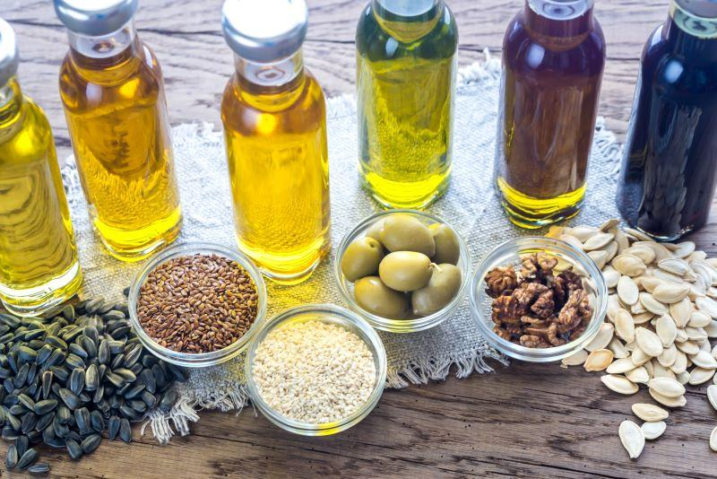

Figure 01 : Huiles végétales (Landema, 2023)

Propriétés physico-chimiques
Les propriétés physico-chimiques des huiles végétales permettent de caractériser leur qualité, leur stabilité, ainsi que leurs applications industrielles et nutritionnelles. Ces propriétés incluent la densité, la viscosité, l’indice d’acide,l’indice de péroxydes,l’indice d’iode,et le point de fumée (Nwosu etal.,2022).

La densité :
La densitédes huiles végétales varie généralement entre 0,91 et 0,93 g/cm³ à 20 °C, ce qui est légèrement inférieur à celle de l’eau, expliquant pourquoi les huiles flottent à sa surface (tableau 01). Cette propriété physique est essentielle dans de nombreuses applications industrielles et alimentaires, car elle permet de prédire le comportement des huiles dans des systèmes multiphasiques, tels que les émulsions ou les mélanges. La densité est principalement influencée par la composition en acides gras : plus une huile est riche en acides gras insaturés, plus sa densité tend à être faible. Inversement, une teneur élevée en acides gras saturés, qui possèdent des chaînes plus linéaires et compactes, augmente légèrement la densité (Gertzetal .,2019).
Tableau 01 : Densité de l'huile d'olive en fonction de la température (Gertzetal .,2019).
T°C | 6 | 7 | 8 | 9 | 10 | 11 | 12 | 13 | 14 | 15 | 16 | 17
Densité | 0.9230 | 0.9224 | 0.9217 | 0.9210 | 0.9204 | 0.9197 | 0.9190 | 0.9184 | 0.9177 | 0.9170 | 0.9164 | 0.9157

Viscosité
La viscosité des huiles végétales reflète leur résistance à l’écoulement, une propriété cruciale dans les procédés de transformation agroalimentaires. À température ambiante, la viscosité varie considérablement en fonction de la longueur des chaînes d’acides gras et du degré d’insaturation. Les huiles riches en acides gras saturés, comme l’huile de coco, tendent à être plus visqueuses que celles riches en acides gras polyinsaturés, telles que l’huile de lin (tableau 02). Une température élevée diminue la viscosité, ce qui peut améliorer la fluidité de l’huile mais aussi affecter ses propriétés technologiques (Moser, 2020). Cette caractéristique joue un rôle fondamental dans la formulation de produits comme la margarine, où la texture et la plasticité sont fortement influencées (Akinola etal .,2021)
Tableau 02 : Viscosité des huiles végétales(Akinola etal .,2021).
Catégorie | Liquide | Viscosité absolue (CP)
Les huiles végétales | Huile de lin | 30-70
Les huiles végétales | Huile d’olive | 40
Les huiles végétales | Huile de palme | 43
Les huiles végétales | Huile de colza | 40

L’indice d’acide
Est un indicateur de la qualité des huiles, exprimant la quantité d’acides gras libres présents. Une valeur élevée signale une hydrolyse des triglycérides et une dégradation de l’huile, souvent due à une mauvaise conservation (Akinola etal .,2021). L’indice de péroxydes renseigne sur le degré d’oxydation primaire des lipides. Un indice élevé indique un rancissement, rendant l’huile impropre à la consommation (Waraho etal .,2022).

L’indice d’iode
Mesure le degré d’insaturation des huiles : plus il est élevé, plus l’huile est riche en acides gras insaturés, donc plus sensible à l’oxydation (Zambiazi etal .,2020). Enfin, le point de fumée correspond à la température à laquelle l’huile commence à produire une fumée visible, ce qui est crucial pour déterminer son usage culinaire (Milleretal .,2023)

Classification
Les huiles végétales peuvent être classées selon plusieurs critères, notamment leur origine, leur composition en acides gras, leur usage, et leur méthode d’extraction.

Selon leur origine botanique :
Le diagramme ci-dessous représenté dans la figure 02montre la classification des huiles végétales selon leur origine botanique :
Issues de graines
Tournesol, colza.
Issues de fruits
Issues de noyaux
Olive, palme
Abricot, prune

Figure 02 : Origine botanique des huiles végétales
Ce type de classification est utile en technologie alimentaire pour distinguer les matières premières selon leur partie d’origine végétale, car cela influence leurs propriétés physico-chimiques et leurs usages (culinaires, cosmétiques, industriels, etc.)

Selon la composition en acides gras
Les huiles riches en acides gras saturés (ex. huile de coco, huile de palme), stables à haute température mais moins favorables à la santé cardiovasculaire (Mensink, 2020).
Les huiles riches en acides gras monoinsaturés (ex. huile d’olive), reconnues pour leurs effets protecteurs contre les maladies coronariennes (Schwingshackl& Hoffmann, 2019).
Les huiles riches en acides gras polyinsaturés (ex. huile de lin, huile de chanvre), sources d’oméga-3 et oméga-6 (tableau03) (Simopoulos, 2022).
Tableau 03 : Composition en d’acides gras de quelques huiles végétales (Miller etal .,2023).
Huile | Acides gras saturés (%) | Acide oléique (%) | Acide linoléique (%) | Autres acides gras (%) | Indice d’iode (g)
Lin | <10 | 12-34 | 17-24 | linolénique  35–60 | 177-183
Tung | 2-6 | 4-9 | 8-10 | éléostéarique  77–86 | 160-180
Ricin | 4-6 | 5-6 | 4-10 | ricinoléique  77–90 | 79-86
Huile de ricin déshydratée | 1-4 | 7 | 62 | octadécadiénoïque 29 | 130-150
Soja | 10-20 | 15-33 | 43-56 | linolénique 5–11 | 126-130
Tournesol | 7 | 38 | 55 | 0 | 123-135
Colza | 3-12 | 61 | 22 | linolénique 10 | 100-106
Huile de Tall | 2-10 | 35-50 | 23-35 | acides de colophane 0–40 | 120-150

Selon leur usage
Certaines huiles sont principalement alimentaires (tournesol, soja), d’autres sont destinées à la cosmétique (argan, jojoba), ou à des fins techniques (huile de ricin) O’Brien, R. D. (2008).

Selon le mode d’extraction
Selon les procédés d’extraction, les huiles végétales peuvent être obtenues soit par pression à froid, soit par extraction à l’aide de solvants(Matthaus, 2021).

Oxydation des matiéres grasses
L’oxydation est une des plus importantes manifestations à l’origine du vieillissement des produits alimentaires et cosmétiques (Djemoui, 2012). Elle provoque une altération de la qualité nutritionnelle, sensorielle ainsi que des propriétés chimiques des huiles comestibles et matières grasses (Cillard&Cillard, 2006 ;Viilière&Genot, 2006 ;Choeetal .,2009). C’est une réaction radicalaire en chaîne dans laquelle les atomes d’hydrogène les plus instables du substrat sont arrachés par des radicaux libres (Poaty, 2009).

Mécanismes d’oxydation
Il existe plusieurs mécanismes d’oxydation qui varient selon les agents initiateurs (Viilière&Genot, 2006 ; Rahmani, 2007). Les principales classes sont : l’auto-oxydation et l’oxydation enzymatique.

L’auto-oxydation
L’auto-oxydation correspond à une fixation de l’oxygène sur des molécules insaturées. Les composés les plus exposés sont les acides gras insaturés, mais elle peut aussi affecter d’autres constituants tels que les tocophérols et les pigments liposolubles (Laguerre, 2007 ; Rossignot, 2009). Ce processus se déroule en trois étapes : initiation, propagation et terminaison (Bilthoven, 2006).
- Réaction d’initiation:
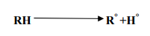
En présence d’initiateurs tels que les formes réactives de l’oxygène, les métaux (Cu, Fe, Mn) ou la chaleur, la réaction peut être amorcée (Hannebelle etal .,2004 ; Cottone, 2006). L’oxygène moléculaire attaque les doubles liaisons des AGI, entraînant la formation de radicaux alkyles (Bilthoven, 2006).

- Réaction de propagation :
Les radicaux alkyles (R°) réagissent avec l’oxygène pour former des radicaux peroxydes (ROO°) instables qui interagissent avec d’autres AGI pour former des hydroperoxydes(Marc etal .,2004 ; Mezita, 2009 ; Poaty., 2009).

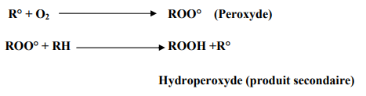

- Réaction de terminaison
Il s’agit de la combinaison de radicaux pour former des composés stables (Bonne & Muller, 2000 ; Chikhon, 2010 ; Bouhadjara, 2011).
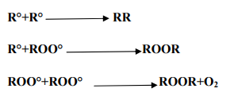

Ce processus forme des hydrocarbures, aldéhydes, cétones, acides et esters (Bilthoven, 2006).

Oxydation enzymatique
Ce type d’oxydation est catalysé par des enzymes, notamment la lipoxygénase (Eymard, 2003
; Pokorny, 2003).
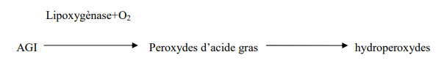

Elle peut se produire même à basse température. Cependant, en stockage congelé, son activité devient très faible (Eymard, 2003 ; Pokorny, 2003).

Antioxydants
Un antioxydant est une substance capable d’inhiber ou de ralentir l’oxydation d’un substrat à faible concentration (Berger, 2006 ; Djemoui, 2012). Comme additifs, ils protègent les aliments contre le rancissement oxydatif (Lassad, 2010).

Classe des antioxydants
Les antioxydants sont classés en naturels et synthétiques (Himed, 2011).

Antioxydants naturels
- Composés phénoliques
Métabolites secondaires des plantes, riches en cycles benzéniques hydroxylés. Ils capturent les radicaux libres (Bellebcir, 2008 ; Hadj-Salem, 2009 ; Zeghad, 2009 ; Scalbert, 2003 ; Cutary& Robin, 2000).
- Vitamine E (tocophérols) :
Antioxydant liposoluble présent dans les huiles et légumes (Guy, 1994 ; Kohen&Nyska, 2002 ; Lambert, 2005 ; Couplan, 1998).
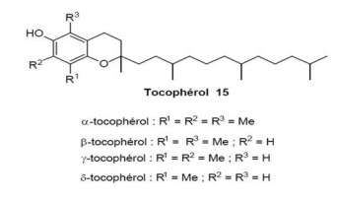

Figure 03 : Structure chimique des tocophérols (Bruneton, 2009)
- Caroténoïdes :
Présents dans abricot, carotte, citrouille, etc. (Rock etal .,1998 ; Paiva & Russell, 1999). Leur action antioxydante vient de leur capacité à neutraliser les radicaux libres (Sies& Stahl, 1995).
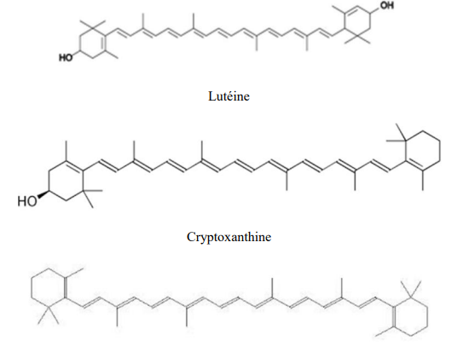

Figure 04 : Structure des caroténoïdes présents dans l’huile des graines de Cucurbitapepo(Rodriguez-Amaya ,2001).
- Oligo-éléments :
Cofacteurs enzymatiques antioxydants. Exemples : zinc, sélénium, manganèse (Pastre, 2005).

Antioxydants synthétiques
Introduits dans les années 1950 (Gulcin etal .,2005 ; Barus, 2008), comme le BHT et le BHA, largement utilisés dans l’industrie alimentaire pour stabiliser les graisses et protéger les vitamines liposolubles A, D, E, et K (Cortel&Sgaragli, 1984).

Généralités sur la citrouille

Historique
La citrouille (Cucurbitapepo) est originaire d’Amérique centrale, où elle était cultivée bien avant l’arrivée des Européens. Après les expéditions de Christophe Colomb au XVIe siècle, elle a été introduite en Europe, où sa culture s’est largement répandue. L’intérêt pour ses graines s’est accru en raison de leur richesse en nutriments et en composés bioactifs. Récemment, plusieurs études ont mis en évidence les avantages nutritionnels et fonctionnels de l’huile extraite des graines de citrouille, notamment pour ses teneurs élevées en acides gras insaturés et en antioxydants naturels comme les tocophérols et les phytostérols (Procida etal .,2023).

Description botanique
La citrouille (Cucurbitapepo L.) appartient à la famille des Cucurbitacées. C’est une plante herbacée annuelle caractérisée par une tige rampante ou grimpante, munie de vrilles ramifiées lui permettant de s’accrocher à différents supports (Paris, 2008; Robinson & Decker-Walters, 1997). Ses feuilles sont larges, cordiformes, à nervation palmée, généralement divisées en cinq lobes peu profonds. Les fleurs, de grande taille (généralement 6 à 10 cm de diamètre), sont jaunes, unisexuées et de type pentamère (Sauer, 1993; Nee, 1990).
Le fruit, une pepo typique des Cucurbitacées, se présente sous forme d'une baie massive à épicarpe dur et à mésocarpe charnu, de couleur jaune orangé à maturité (figure 07). Il contient de nombreuses graines dispersées dans une pulpe fibreuse et spongieuse (Lira etal .,2010). Ces graines, généralement aplaties, de forme ovale et de teinte blanchâtre à crème, sont comestibles et riches en nutriments (Murkovicetal .,2004; Stevenson etal .,2007).
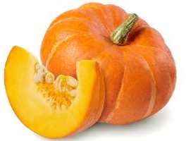
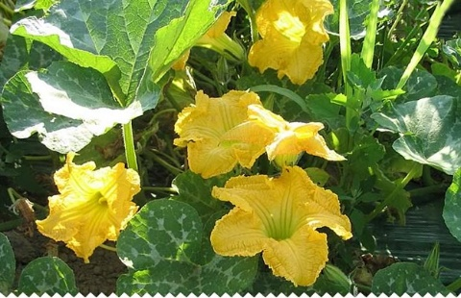
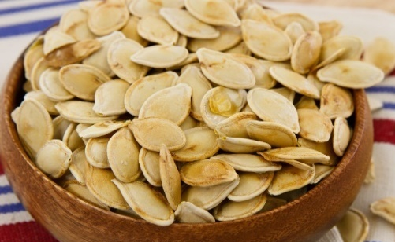

Figure 05 :Illustration de quelques organes de Cucurbitapepo, graines de citrouille(http://www.alexetgen.com/), fleure de citrouille (www.foodavenue.fr) et la citrouille (www.kew.org)

Classification de Cucurbitapepo
La classification de Cucurbitapepo est représentée dans le tableau 04.
Tableau 04: Classification de Cucurbitapepo(Vanier, 2007).
Règne | Division | Subdivision | Classe | Superordre
plantae | Magnoliophytes | Spermatophytes | Magnoliopsida | Rosanae
Ordre | Famille | Genre | Espèce
Cucurbitales | Cucurbitaceae | Cucurbita | Cucurbitapepo

Le tableau 04 présente la classification taxonomique hiérarchique de l’espèce Cucurbitapepo. Cette dernière appartient au règne Plantae, caractérisant l’ensemble des organismes végétaux. Au niveau divisionnaire, elle est classée dans les Magnoliophytes, correspondant aux plantes à fleurs (angiospermes). La subdivision Spermatophytes regroupe les plantes à graines, tandis que la classe Magnoliopsida désigne les dicotylédones. L’ordre Cucurbitales inclut des plantes généralement herbacées ou grimpantes, souvent caractérisées par des fruits en forme de courge ou de melon. La famille Cucurbitaceae regroupe les courges, concombres et autres plantes apparentées. Enfin, le genre Cucurbita regroupe plusieurs espèces de courges, parmi lesquelles figure l’espèce spécifique Cucurbitapepo.

Utilisations de Cucurbitapepo
La citrouille (Cucurbitapepo) est largement cultivée pour ses usages alimentaires et médicinaux. Sa chair est consommée dans divers plats tels que les soupes, les purées et les pâtisseries. Les graines, riches en nutriments, sont consommées grillées ou utilisées pour l'extraction d'une huile végétale de qualité(Achilonu etal .,2018 ; Murkovic, 2009).
Sur le plan nutritionnel, les graines de citrouille présentent une valeur énergétique notable, avec environ 559 kcal pour 100 g. Elles contiennent environ 27 à 30 % de protéines, 38 à 44 % de lipides, ainsi que des minéraux essentiels tels que le magnésium, le zinc et le fer (tableau 05) (Aliyu& Musa, 2021).

Tableau 05 : La valeur nutritive des graines de citrouilles(Achilonu etal .,2018 ; Murkovic., 2009).
Valeur nutritive par 40g | Teneur | T en % | % Valeur quotidienne
Lipides | 19g | 25% | Saturés 3g | 15%
Lipides | 19g | 25% | Trans 0g | /
Cholestérol | 0mg | / | /
Sodium | 3mg | 0% | /
Glucides | 3mg | 2% | Fibre 2g | 8%
Glucides | 3mg | 2% | Sucre 0g | /
Protéines | 13g | / | /
Vitamine A et C | / | 0% | /
Calcium | / | 4% | /

Au-delà de l'alimentation, la citrouille occupe une place importante dans les traditions culturelles, notamment lors des célébrations d'automne et d'Halloween, où elle est utilisée pour la décoration. La demande pour des citrouilles issues de l'agriculture biologique est en croissance, répondant aux préoccupations environnementales et sanitaires des consommateurs (Achilonu etal .,2018).
En médecine traditionnelle, les graines de Cucurbitapepo sont reconnues pour leurs propriétés anthelminthiques. Des études récentes ont confirmé leur efficacité contre divers parasites intestinaux, soutenant leur utilisation dans le traitement des infections parasitaires (Amoah etal .,2013 ; Abdel-Ghaffaretal .,2017).

Composition chimique de Cucurbitapepo
La citrouille (Cucurbitapepo) est une plante dont la composition chimique présente un grand intérêt nutritionnel et thérapeutique (figure 08). La chair du fruit est riche en protéines, fibres, lipides, caroténoïdes (notamment le β-carotène), acides aminés (comme la citrulline et la cucurbitine), polyalcools (ex. : cucurbitol), acides organiques, chlorophylle et glucides (Li etal.,2023). Elle contient également des minéraux essentiels tels que le phosphore, le calcium, le magnésium, le fer, le cuivre et le sélénium (Akin etal .,2020).
Les graines de Cucurbitapepo représentent l'une des parties les plus valorisées de la plante. Elles renferment entre 35 % et 55 % d’huile, dominée par des acides gras insaturés tels que l’acide linoléique et l’acide oléique (Bardaaetal .,2018 ; Akin etal .,2020). Leur teneur en protéines est élevée, variant entre 30 % et 40 %, ce qui leur confère un excellent profil protéique (Innocent-Ukachi, 2019).
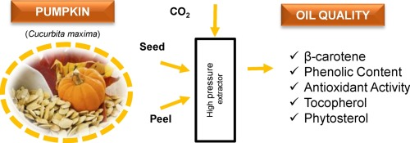

Figure 06 : Composition chimique de Cucurbitapepo(Cuco etal .,2019)
Sur le plan vitaminique, les graines sont une bonne source de vitamine E (principalement sous forme de γ-tocophérol), de vitamine A, des vitamines du groupe B (B1, B2, B6), ainsi que de la vitamine C et D, contribuant à leur rôle dans la prévention du stress oxydatif et le renforcement immunitaire (Innocent-Ukachi, 2019 ; Li etal .,2023). Enfin, leur richesse en oligoéléments comme le sélénium, étudiée notamment dans les graines enrichies, en fait un aliment fonctionnel de choix (Smrkolj etal .,2005).

Extraction de l’huile des graines de Cucurbitapepo

Pressage à chaud
L’extraction de l’huile des graines de Cucurbitapepo par pressage à chaud implique plusieurs étapes. Après la récolte, les graines sont nettoyées et séchées jusqu’à atteindre une humidité résiduelle de 5 à 7 %. Elles sont ensuite torréfiées à des températures élevées (environ 120 °C), ce qui permet de libérer les arômes caractéristiques et de faciliter l’extraction de l’huile en dénaturant les structures protéiques (Peng etal .,2021). Le pressage mécanique est ensuite réalisé à chaud pour extraire l’huile, qui est ensuite refroidie et stockée dans des contenants opaques pour préserver ses qualités nutritionnelles et sensorielles.

Pressage à froid
Le pressage à froid est une méthode d’extraction sans application de chaleur, permettant de préserver les composés bioactifs sensibles à la température. Les graines, préalablement nettoyées et séchées à une humidité d’environ 7 %, sont pressées mécaniquement à des pressions comprises entre 300 et 600 bars (figure 07). L’huile obtenue est ensuite clarifiée par sédimentation ou filtration à température ambiante, puis conditionnée dans des bouteilles en verre foncé pour minimiser l’oxydation (Dang &Bui, 2019).

Les graines de Cucurbitapepo
Nettoyage
Séchage
Pressage mécanique
L’huile
Sédimentation

Figure 07: Diagramme d’extraction de l’huile de Cucurbitapepo(Dang &Bui, 2019).

Huile deCucurbitapepo
L’huile extraite des graines de Cucurbitapepo est reconnue pour sa richesse en acides gras insaturés, notamment l’acide linoléique et l’acide oléique, ainsi qu’en composés bioactifs tels que les tocophérols (vitamine E) et les phytostérols, qui contribuent à ses propriétés antioxydantes(Benalia etal .,2023). Ces propriétés antioxydantes confèrent à l’huile des effets bénéfiques sur la santé, notamment dans la prévention de l’hypertension et des maladies cardiovasculaires (Li etal .,2023). Cependant, en raison de sa sensibilité à l’oxydation, cette huile n’est pas recommandée pour la cuisson à haute température, car cela peut entraîner une dégradation des acides gras et une perte de ses qualités nutritionnelles (Peng etal .,2021).
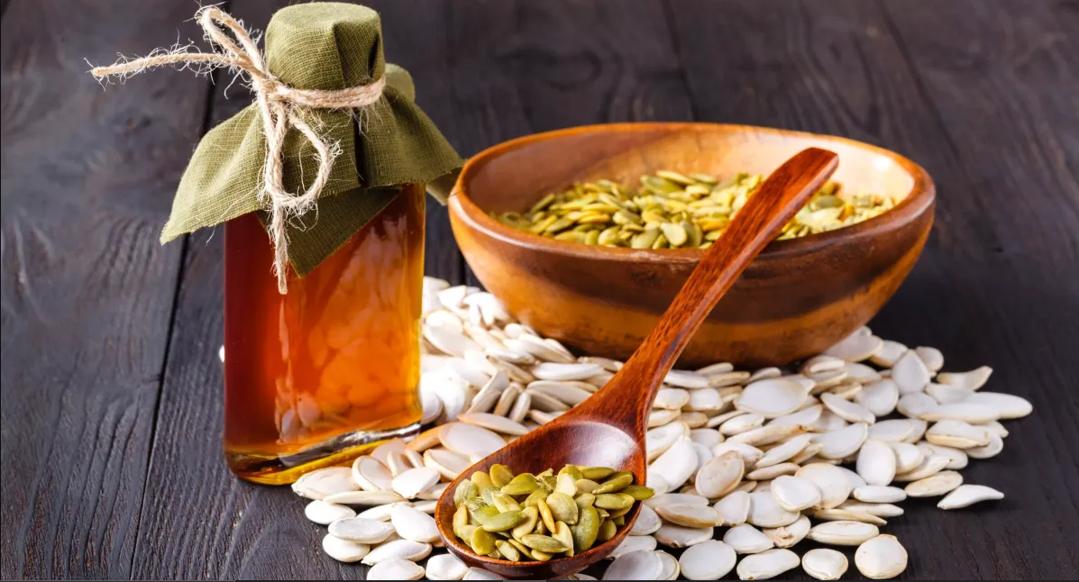

Figure 08 : Huile deCucurbitapepo(Dr Nathalie FAGGIANELLI, 2024).

Composition de l’huile de Cucurbitapepo
La composition de l’huile extraite des graines de Cucurbitapepo est principalement dominée par des acides gras insaturés, notamment l’acide linoléique (C18:2) et l’acide oléique (C18:1), qui représentent ensemble environ 80 % à 90 % des acides gras totaux (Li etal .,2023). L’acide linoléique varie entre 42,1 % et 48,5 %, tandis que l’acide oléique se situe entre 18,4 % et 39,6 % (Peng etal .,2021). Les acides gras saturés, tels que l’acide palmitique (C16:0) et l’acide stéarique (C18:0), sont présents en quantités plus faibles, avec des concentrations respectives de 13,91 % à 20,00 % et de 5,2 % à 6,2 % (Dang &Bui, 2019).
Outre les acides gras, l’huile de graines de Cucurbitapepocontient des composés bioactifs non triacylglycérides, tels que des phytostérols, des alcools gras et des composés phénoliques (Benalia etal .,2023). La teneur totale en phytostérols est estimée entre 782,1 mg/100 g et 805,2 mg/100 g d’huile (Peng etal .,2021). Les tocophérols, formes de la vitamine E, sont également abondants, avec des concentrations variant de 7,7 à 31,9 mg/kg pour l’α-tocophérol, de 39,3 à 155,1 mg/kg pour le (β+γ)-tocophérol et de 39,0 à 103,0 mg/kg pour le δ-tocophérol (Li etal .,2023).
Les caroténoïdes, pigments aux propriétés anti oxydantes, sont également présents dans l’huile de graines de Cucurbitapepo. Des analyses ont révélé des concentrations de 0,54 à 0,6 mg/100 g pour le β-carotène, de 0,43 à 0,49 mg/100 g pour le β-crypto xanthine et de 2,65 à 2,91 mg/100 g pour la zéaxanthine(Benalia etal .,2023).

Bienfaits de l’huile de Cucurbitapepo
L’huile de graines de citrouille (Cucurbitapepo) est utilisée dans diverses préparations culinaires, notamment les sauces pour salades, en raison de sa richesse en acides gras insaturés bénéfiques pour la santé cardiovasculaire (Healthline, 2020). Elle est également reconnue pour ses propriétés anti oxydantes, anti-inflammatoires, antidiabétiques, antifongiques et anticancéreuses, ce qui en fait un complément alimentaire précieux (Shaban&Sahu, 2020).
Des études ont montré que la consommation d’huile de graines de citrouille peut contribuer à la prévention et au traitement de l’hypertension, de l’hypercholestérolémie, du diabète de type 2, ainsi que des troubles urinaires tels que l’hyperplasie bénigne de la prostate (BPH) et la vessie hyperactive (WebMD, 2020). Par exemple, une étude randomisée a révélé que l’administration quotidienne de 320 mg d’huile de graines de citrouille pendant 12 mois réduisait les symptômes de la BPH (Healthline, 2020).
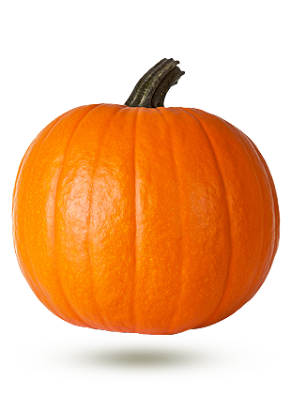
L’hypertension
Diabète T2
(BPH)
L’hypercholestérolémie
La vessie hyperactive

Figure 09:Effets bénéfiques de l’huile de citrouille sur la santé humaine.Zdunić, G. et al. (2016)
L’huile de Cucurbitapepo a également montré des effets bénéfiques dans la prévention du cancer de la prostate et du sein. Des recherches suggèrent que les phytostérols présents dans cette huile, tels que le β-sitostérol, pourraient inhiber la biosynthèse des prostaglandines, jouant ainsi un rôle dans la modulation hormonale et la réduction du risque de cancer (Shaban&Sahu, 2020).
De plus, l’huile de graines de citrouille a démontré des propriétés antimicrobiennes en inhibant la prolifération de plusieurs genres bactériens, notamment Klebsiella, Escherichia coli, Pseudomonas et Staphylococcus aureus(Shaban&Sahu, 2020).

Chapitre II : Généralités sur la margarine

Généralités sur la margarine

Historique
La margarine a été inventée en 1869 par Hippolyte Mège-Mouriès, chimiste français, à la suite d’un concours lancé par Napoléon III, qui cherchait une alternative économique et stable au beurre pour l’alimentation des militaires et des classes populaires. Mège-Mouriès élabora une émulsion à base de graisse de bœuf et de lait, qu’il nomma « margarine », en référence au mot grec margaron (perle), à cause de son aspect nacré (Gallica, 2023).

Définition de la margarine
La margarine est une émulsion de type eau dans l’huile, constituée de deux phases : une phase continue grasse (huiles végétales, graisses animales éventuelles) et une phase dispersée aqueuse (eau, lait ou dérivés). Des additifs sont incorporés dans les deux phases pour stabiliser l’émulsion et améliorer ses caractéristiques sensorielles et nutritionnelles : émulsifiants (lécithine, mono- et diglycérides), colorants, antioxydants, conservateurs, sel et vitamines (Belitz, H.-D., Grosch, W., &Schieberle, P. (2009)).
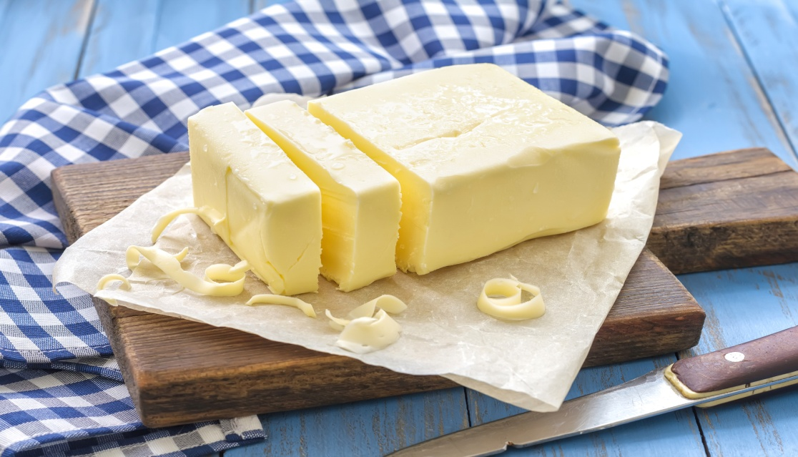

Figure 10 : La margarine (Emilie Cailleau, 2015).

Composition de la margarine
La composition varie selon l’utilisation, la saison et la région. Toutefois, une margarine standard contient généralement :
- 80 à 82 % de matières grasses, principalement des huiles végétales comme le tournesol, le colza ou la palme ;
- 16 à 18 % de phase aqueuse, composée d’eau ou de lait ;
- Environ 2 % d’additifs, qui peuvent être obligatoires (émulsifiants) ou facultatifs (colorants, arômes, vitamines) (Graille, 2003).
2 % d’additifs
80 à 82 % de matières grasses
16 à 18 % de phase aqueuse

Figure 11 : Composition dela margarine(Graille, 2003).

Processus de fabrication de la margarine : La fabrication de la margarine comprend les étapes suivantes :

Préparation de la phase grasse
Un mélange d’huiles raffinées ou inter estérifiées est chauffé à environ 45–70 °C. Des additifs liposolubles (comme les colorants et les émulsifiants) y sont ajoutés (O’Brien, 2008 ; Jonathan, 2004).

Préparation de la phase aqueuse
Elle comprend de l’eau chauffée à environ 45 °C et des ingrédients hydrosolubles (sel, acide citrique, lait écrémé en poudre) (Faur, 1992).

Préparation de l’émulsion
L’émulsion est obtenue en dispersant la phase aqueuse dans la phase grasse à l’aide d’une pompe centrifuge ou d’un mélangeur à cisaillement élevé. Ce procédé permet de former une émulsion stable de type eau-dans-huile (W/O), caractérisée par une bonne homogénéité et une stabilité physico-chimique satisfaisante (SPX FLOW, 2022). Le contrôle de la taille des gouttelettes est essentiel pour assurer la texture finale de la margarine (Alfa Laval, 2023).

Pasteurisation
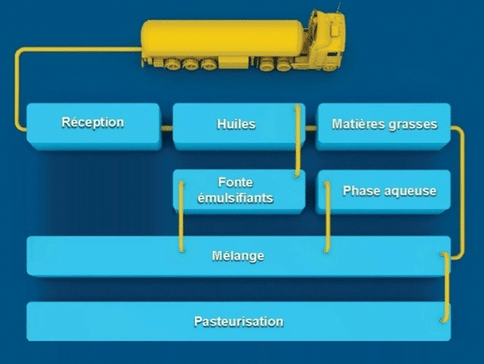
La pasteurisation est une étape critique visant à éliminer les micro-organismes pathogènes ou altérants. Elle est généralement réalisée à une température de 82 à 85 °C pendant 3 à 4 secondes, ce qui permet de garantir la sécurité sanitaire du produit tout en préservant ses caractéristiques sensorielles (SPX FLOW, 2022).

Figure 12:Processus de fabrication de la margarine jusqu’à la pasteurisation (SIA Agro)

Refroidissement, cristallisation et malaxage
Après la pasteurisation, l’émulsion est rapidement refroidie entre 15 et 20 °C pour initier la cristallisation des lipides. Ce processus influence fortement la structure cristalline de la margarine, essentielle pour obtenir une bonne plasticité et une texture homogène (Wei etal .,2022). La cristallisation favorise la formation de cristaux β′, préférés pour leur contribution à une texture souple et tartinable. Ensuite, la margarine est transférée dans un malaxeur, où elle subit un traitement mécanique pour homogénéiser la structure et améliorer la cohérence finale du produit (SPX FLOW, 2022).

Emballage et conditionnement
La margarine est ensuite acheminée vers des unités d’emballage, où elle est moulée et conditionnée dans des pots en plastique ou des feuilles métalliques. L’emballage joue un rôle essentiel dans la protection du produit contre la lumière, l’oxygène et les contaminants microbiens, tout en préservant la fraîcheur, la couleur et le goût (Alfa Laval, 2023).

Stockage
Une fois emballée, la margarine est stockée dans des chambres froides à une température comprise entre 5 et 10 °C. Ce stockage à froid permet de maintenir la stabilité des cristaux lipidiques et d’éviter toute altération de la texture ou du goût (Alfa Laval, 2023).


Figure 13 : le reste des étapes de processus de fabrication de la margarine (SIA Agro).

Partie pratique

ChapitreIII

Matériel et méthodes

Matériel et méthodes

Lieux et période de réalisation

L’étude a été réalisée sur une période allant du mois de mars au mois de mai. La première phase, portant sur l’extraction à froid et la préparation de l’huile de graines de citrouille, a été effectuée au niveau d’une unité de trituration située dans la région de M’KIRA Wilaya de Tizi Ouzou. Ensuite, les travaux de formulation et de production des margarines enrichies ont été menés au sein de l’unité agro-industrielle du groupe CEVITAL, située à Béjaïa.

Matières premières utilisés

Sources lipidiques :

Les corps gras utilisés pour la fabrication des margarines comprennent la stéarine et l’oléine de palme, l’huile de soja, fournies par l’unité industrielle de CEVITAL, ainsi que l’huile de graines de citrouille, extraite à partir de graines locales.

Additifs alimentaires :

Les formulations incluent des additifs couramment utilisés dans la fabrication de margarines, tels que les monoglycérides, la lécithine, l’arôme alimentaire, l’acide citrique et le bêta-carotène, afin d'assurer la stabilité, la texture et la qualité sensorielle du produit.

Méthodologie adoptée

Le protocole expérimental a été structuré en trois étapes principales :
- Extraction et caractérisation physico-chimique de l’huile de citrouille ;
- Élaboration de trois margarines allégées enrichies à 5 %, 10 % et 15 % d’huile de citrouille ;
- Analyse physico-chimique des margarines obtenues pour évaluer leur qualité et leur stabilité.

Préparations des formules expérimentales

Trois margarines enrichies ont été élaborées à partir d’un mélange d’huile de palme et d’huile de soja comme base grasse. À cette base, des taux croissants d’huile de graines de citrouille ont été incorporés pour produire des formulations à 5 %, 10 % et 15 % d’enrichissement. À chaque formulation, 2 g d’émulsifiant ont été ajoutés pour stabiliser l’émulsion.
Les quantités d’huile de citrouille utilisées étaient les suivantes :
- Échantillon 1 (5 %) : 25 g d’huile de citrouille
- Échantillon 2 (10 %) : 50 g d’huile de citrouille
- Échantillon 3 (15 %) : 75 g d’huile de citrouille
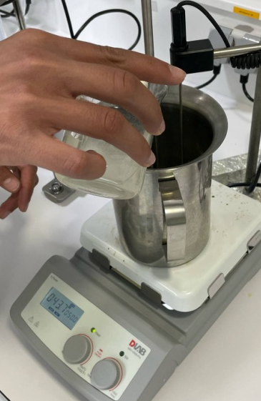
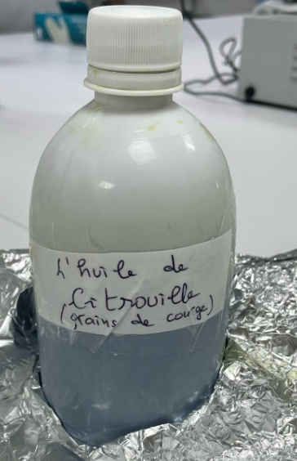
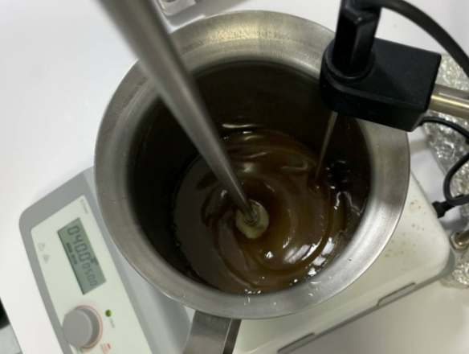

Figure 14 : Préparation de la margarine

En complément de la phase grasse, une phase aqueuse a été préparée pour chaque échantillon selon la composition suivante :
- 94 g d’eau osmosée
- 1,5 g de sel (NaCl)
- 0,5 g de sorbate de potassium
- Acide lactique, ajouté en quantités variables selon l’échantillon pour ajuster l’acidité de l’émulsion.

Les analyses physico-chimiques des matières grasses
Les méthodes utilisées pour la détermination des caractéristiques physico-chimiques sont celles décrites dans la norme NE. 1.2.430/89, ISO 3960 4éme édition 2017-02 et ISO 662 3eme édition 2016-04

Mesure du pH

Le pH est un paramètre fondamental dans l’évaluation de la stabilité microbiologique et chimique des produits alimentaires. Dans le cas des margarines, un pH légèrement acide permet de limiter la prolifération des microorganismes pathogènes et de prolonger la durée de conservation. La mesure est réalisée à température ambiante contrôlée, ici à 15 °C, à l’aide d’un pH-mètre calibré, après homogénéisation de l’échantillon dans une phase aqueuse.

Chaque échantillon de margarine enrichi à différents pourcentages d’huile de citrouille (5 %, 10 % et 15 %) a été soumis à deux mesures successives de pH afin de garantir la fiabilité des résultats. La moyenne des deux relevés est ensuite utilisée pour interprétation. La phase aqueuse a été préparée séparément, composée de 94 g d’eau osmosée, 1,5 g de sel (NaCl) et 0,5 g de sorbate de potassium. L’acidité de cette phase a été ajustée par l’ajout d’une quantité variable d’acide lactique selon la formulation, afin d’obtenir un pH optimal.

Le pH de la phase aqueuse a été mesuré à l’aide d’un pH-mètre calibré, d’abord avant l’ajout d’acide lactique (pH initial), puis après incorporation de l’acide (pH final). Chaque mesure a été réalisée en immergeant l’électrode dans la phase aqueuse séparée ou dans l’émulsion, après agitation suffisante et stabilisation du signal.

Détermination de l’indice de peroxyde de l’huile de graines de citrouille

Indice de peroxyde est une mesure de l’oxydation primaire dans les huiles et les graisses. Il permet d’évaluer la teneur en peroxydes et hydroperoxydes, produits intermédiaires de l’oxydation lipidique. Le principe de la méthode repose sur une réaction d’oxydoréduction : les peroxydes présents dans l’échantillon oxydent les ions iodure (I⁻) en iode moléculaire (I2) lorsqu’ils sont en milieu acide. L’iode libéré est ensuite titré par une solution de thiosulfate de sodium (Na2S2O3), selon la réaction suivante :
ROOH (peroxyde) +2I⁻+ 2H⁺→I₂+ROH +H₂O
I₂+ 2𝑆₂𝑂3−2→ 2I⁻+S4O62𝑆₄𝑂6 +2
La quantité d’iode formée est déterminée par titrage avec le thiosulfate, en présence d’un indicateur d’amidon qui forme un complexe bleu avec l’iode. Lorsque l’iode est complètement réduit, la disparition de la coloration bleue marque la fin du titrage.

Une masse précise de 5,00 g d’huile de graines de citrouille est pesée dans un erlenmeyer propre et sec. À cet échantillon, on ajoute 30 mL d’un mélange de solvants composé de chloroforme et d’acide acétique glacial dans un rapport volumique de 2:3. Ce mélange permet de solubiliser l’huile et de créer un milieu acide propice à l’oxydation de l’iodure. Ensuite, 0,5 mL de solution d’iodure de potassium (KI) à 10 % est ajouté. L’erlenmeyer est alors bouché et agité doucement pendant une minute à l’abri de la lumière afin de favoriser la réaction d’oxydation sans que l’iodure ne soit décomposé par la lumière.

Après l’agitation, 30 mL d’eau distillée sont ajoutés pour permettre la mise en solution de l’iode formé. Le mélange est ensuite titré immédiatement avec une solution de thiosulfate de sodium à 0,01 N jusqu’à ce que la coloration brun-jaune s’éclaircisse notablement. À ce stade, on ajoute 1 mL de solution d’amidon à 1 %, qui provoque une coloration bleue intense.

Le titrage se poursuit jusqu’à disparition totale de cette couleur bleue, indiquant que tout l’iode a été réduit en iodure. Le volume de thiosulfate utilisé est soigneusement noté pour le calcul de l’indice de peroxyde.

L’indice de peroxyde est exprimé en milliéquivalent d’oxygène actif par kilogramme d’huile (meq O2/kg). Il est calculé à partir du volume de thiosulfate consommé selon la formule suivante :
Indice de peroxyde = $\frac{V×N×1000}{m}$
Avec :
- V : volume de thiosulfate utilisé (en mL),
- N : normalité de la solution de thiosulfate (en équivalents/L),
- m : masse de l’échantillon d’huile (en g).

Analyse de la teneur en eau (humidité)

La teneur en eau représente le pourcentage de masse que perd un produit suite à son chauffage, cette perte correspondant essentiellement à l’évaporation de l’eau libre et des substances volatiles. C’est un critère essentiel dans l’évaluation de la stabilité et de la conservation des margarines.

L’analyse repose sur la déshydratation thermique d’un échantillon soumis à une température contrôlée de 103 ± 2 °C. La perte de masse enregistrée est ensuite utilisée pour calculer le pourcentage d’humidité. La méthode suivie s’inspire de la norme.

Des échantillons de margarine enrichis à 5 %, 10 % et 15 % d’huile de graines de citrouille ont été pesés dans des béchers de laboratoire, puis chauffés sur plaque jusqu'à évaporation complète de l’eau. Chaque échantillon a été laissé à refroidir dans un dessiccateur avant et après chauffage pour garantir la précision des mesures.
Pour évaluer la teneur en humidité des échantillons, plusieurs pesées ont été effectuées à différentes étapes de l’analyse. Les notations suivantes ont été adoptées pour le traitement des données :
- p₁ : masse du bécher vide
- p₁ + p₂ : masse du bécher + échantillon avant séchage
- p₃ : masse du bécher + échantillon après séchage
- p₂ : masse brute de matière à analyser p₂ ​= (p₁ + p₂ ​) − p₁
La méthode repose sur la perte de masse de l’échantillon due à l’évaporation de l’eau lors du chauffage. Cette perte représente la quantité d’humidité contenue dans le produit.
La teneur en humidité est calculée selon la formule suivante :
Humidité (%) = $\frac{(p1+p2)-p3 }{p2}$×100
Cette formule permet de déterminer le pourcentage d’eau évaporée par rapport à la masse initiale de l’échantillon. Une valeur élevée indique une forte teneur en eau, ce qui peut influencer la stabilité, la conservation et la texture du produit.

Détermination du Point de fusion

Le point de fusion représente la température à laquelle un corps gras passe de l’état solide à l’état liquide. Cette propriété est essentielle dans l’évaluation de la qualité d’une margarine, notamment sa texture, sa stabilité à température ambiante et son comportement lors de la consommation.
Plus le point de fusion est élevé, plus la margarine restera solide à température ambiante, ce qui est souhaitable pour certaines applications technologiques (pâtisserie, tartinabilité, etc.).
Pour évaluer le point de fusion des margarines enrichies à différents pourcentages d’huile de citrouille (5 %, 10 %, 15 %), on a suivi les étapes suivantes :
- Préparation de capillaires contenant une petite quantité de margarine fondue.
- Refroidissement des capillaires au réfrigérateur afin de figer totalement les échantillons.
- Immersion progressive des capillaires dans un bain d’huile chauffé lentement.
- Observation de la température à laquelle l’échantillon commence à fondre uniformément (apparition du premier liquide homogène).
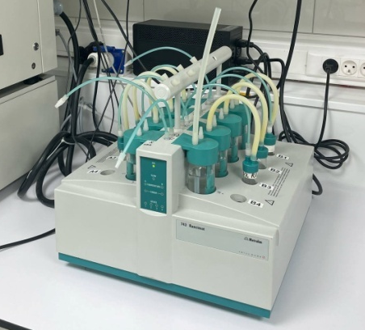

Figure 15 : Appareil à point de fusion

Dans cette analyse, le point de fusion a été déterminé à l’aide d’un appareil à lecture directe, Le point de fusion observé est noté en degrés Celsius (°C). La précision de l’appareil permet une lecture directe sans correction manuelle.

Évaluation de la teneur en chlorure de sodium (NaCl)
La détermination de la teneur en chlorure de sodium repose sur une réaction de précipitation entre les ions chlorure (${Cl}^{-}$) présents dans l’échantillon et une solution titrée de nitrate d’argent (AgNO₃). En milieu neutre ou légèrement acide, les ions Ag⁺ réagissent avec les ions ${Cl}^{-}$ pour former un précipité blanc de chlorure d'argent (AgCl), insoluble dans l’eau, selon l’équation chimique suivante : ${Ag}^{+}$ + ${Cl}^{-}$ → AgCl ↓
Pour estimer la concentration en sel, chaque échantillon de margarine a été dilué dans 100 mL d’eau distillée, chauffé à 100 °C puis refroidi. Après ajout de trois gouttes de chromate de potassium, la solution a été titrée à l’aide de nitrate d’argent (AgNO₃). Le volume à l’équivalence a permis de déterminer la quantité de chlorure présente(NE. 1. 2. 429/89).

La teneur en chlorure de sodium (NaCl) est exprimée en pourcentage massique par rapport à l’échantillon analysé. Elle est calculée à partir du volume de nitrate d’argent (AgNO₃) nécessaire pour atteindre le point d’équivalence lors du titrage, en tenant compte de la normalité de la solution titrante et de la masse molaire du chlorure de sodium. La relation utilisée est la suivante :
% NaCl = $\frac{V×N×58,5 }{PE}$ ×10
Où :
- V est le volume de nitrate d’argent utilisé à l’équivalence (en mL),
- N est la normalité de la solution de AgNO₃ (en équivalents/L),
- 58,5 représente la masse molaire du NaCl (en g/mol),
- PE est la masse de l’échantillon analysé (en g),
- Le facteur 10 permet de convertir la concentration en pourcentage (%).

Analyse du Profil en Acides Gras

L’analyse du profil en acides gras permet de déterminer la composition lipidique des margarines formulées. Cette étape est essentielle pour évaluer les effets nutritionnels et fonctionnels liés à l’ajout d’huile de graines de citrouille. L’objectif est notamment de vérifier l’impact de cette huile sur la proportion des acides gras saturés et insaturés, facteurs influençant la stabilité, la texture et la qualité nutritionnelle du produit final.
L’analyse du profil en acides gras a été réalisée selon une méthode normalisée reposant sur la transformation des acides gras en esters méthyliques (FAME : Fatty Acid Methyl Esters), suivie d’une séparation et identification par chromatographie en phase gazeuse.
Dans un premier temps, un échantillon représentatif de margarine (environ 100 mg) a été prélevé, puis soumis à une réaction de transestérification. Cette réaction a été effectuée en présence d’un agent méthylant, permettant de convertir les triglycérides et acides gras libres en esters méthyliques. Le mélange réactionnel a été chauffé à température modérée (généralement 60–80 °C) pendant une durée déterminée pour assurer une conversion complète.
L’identification des acides gras s’est faite par comparaison des temps de rétention avec ceux d’un standard commercial de FAME. La quantification a été réalisée en intégrant les surfaces des pics et en exprimant chaque acide gras en pourcentage relatif de la somme totale des acides détectés.
Les résultats de l’analyse chromatographique des esters méthyliques d’acides gras (FAME) sont exprimés en pourcentages relatifs, représentant la proportion de chaque acide gras par rapport à la somme totale des acides gras identifiés dans l’échantillon.
Chaque pic obtenu par chromatographie en phase gazeuse correspond à un acide gras spécifique, identifié par son temps de rétention. La surface sous chaque pic, mesurée automatiquement par le logiciel du chromatographe, est proportionnelle à la concentration de cet acide gras dans le mélange.

Teneur en Matière Grasse Solide (SFC)

La teneur en matière grasse solide (SFC – Solid Fat Content) désigne la proportion de lipides restant à l’état solide à différentes températures. Cette mesure renseigne sur la texture, la plasticité et la stabilité du produit, et permet d’ajuster les formulations pour éviter les défauts physiques pendant le stockage ou l’utilisation.
En général, plus la température augmente, plus la matière grasse fond, ce qui se traduit par une baisse du taux de SFC.

Trois échantillons de margarine enrichie en huile de citrouille (5 %, 10 %, 15 %) ont été conditionnés dans des tubes spécifiques (Tube 1, Tube 2, Tube 3), puis soumis à des températures croissantes dans des bains-marie comme suit :
- 1 heure à 0 °C
- 30 minutes à 5 °C
- puis successivement 30 minutes à : 10 °C, 15 °C, 20 °C, 30 °C, 35 °C et 40 °C
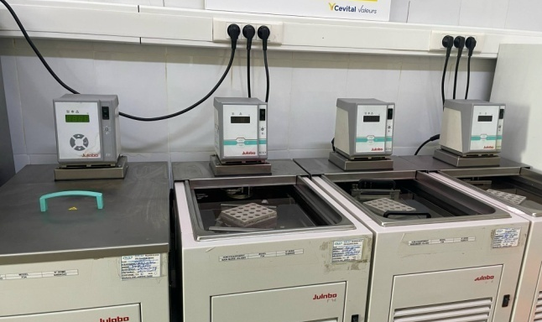

Figure 16: Bains-maries
Les résultats sont exprimés en pourcentage de matière grasse solide (% SFC) à chaque température testée. Ils sont souvent présentés sous forme de tableau, qui permet d’illustrer l’évolution du taux de solidification de la matière grasse selon la température.
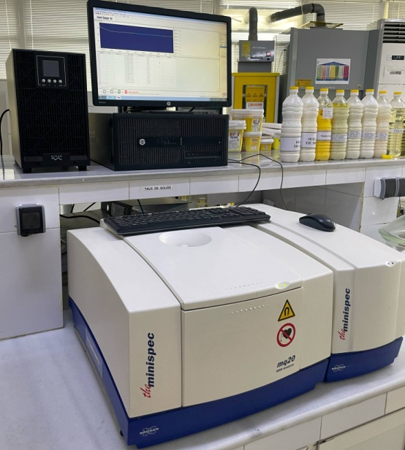

Figure 17: Appareil pour mesure le SFC

Indice de réfraction

L’indice de réfraction (ou réfractivité) est une grandeur physique qui mesure la capacité d’un matériau à dévier un rayon lumineux lorsqu’il passe d’un milieu à un autre. Il est défini par le rapport entre la vitesse de la lumière dans le vide et celle dans le matériau.
Un petit volume d’échantillon (quelques gouttes) est prélevé et placé entre les prismes du réfractomètre propre et sec. Si nécessaire, l’échantillon est filtré au préalable pour éliminer toute impureté.
L’appareil est préalablement étalonné à l’aide d’une solution standard (généralement de l’eau distillée ou un liquide de référence certifié). Ensuite, la température de l’appareil est réglée ou contrôlée à la température standard de mesure (souvent 40 °C pour les huiles).
Une fois l’échantillon en place et stabilisé thermiquement, la lecture de l’indice de réfraction est effectuée en ajustant la lunette ou l’affichage numérique jusqu’à obtenir une ligne de séparation nette entre clair et sombre. L’indice s’affiche directement sur l’écran ou est lu sur une échelle optique.
Le résultat est exprimé sous la forme de l’indice de réfraction mesuré à une température donnée.

L’acidité

Le test de l’acidité permet de déterminer la quantité d’acides gras libres présents dans une matière grasse, exprimée par l’indice d’acidité. Celui-ci représente la masse (en mg) de potasse (KOH) nécessaire pour neutraliser les acides gras libres contenus dans 1 gramme de matière grasse.
L’acidité d’une huile augmente au cours du temps en raison de l’hydrolyse des triglycérides, libérant des acides gras libres. Une acidité élevée est souvent un signe de dégradation, de mauvaise conservation ou de mauvaise qualité de l’huile ou de la margarine.
L’acidité est généralement mesurée par titrage acide-base : les acides gras libres présents dans l’échantillon sont neutralisés par une base (souvent de la soude ou de la potasse alcoolique), en présence d’un indicateur coloré (phénolphtaléine).
Pour réaliser la détermination de l’acidité d’un échantillon de margarine ou d’huile, une masse précise de matière grasse, 10 g est d’abord prélevée à l’aide d’une balance analytique. Cette masse est ensuite introduite dans un erlenmeyer, puis dissoute dans un volume approprié (environ 50 mL) d’un solvant neutre, généralement un mélange d’éthanol et d’éther en parts égales, qui permet de solubiliser les acides gras libres.
Une fois la solution homogène, quelques gouttes de phénolphtaléine sont ajoutées en tant qu’indicateur de pH. En milieu acide, la solution reste incolore ; elle vire au rose à l’approche de la neutralité. Le mélange est ensuite titré à chaud (à température ambiante ou légèrement chauffée si la margarine est très visqueuse) à l’aide d’une solution de potasse alcoolique (KOH en éthanol) de normalité connue, généralement 0,1 N. Le titrage est réalisé goutte à goutte jusqu’à l’apparition d’une légère teinte rose persistante pendant au moins 30 secondes, indiquant que tous les acides gras libres ont été neutralisés.
L’indice d’acidité (IA) est calculé selon la formule suivante :
IA (mg KOH/g) = $\frac{V×N×56,1}{m}$
Où :
- V = volume de KOH utilisé au point d’équivalence (en mL),
- N = normalité de la solution de KOH,
- 56,1 = masse molaire du KOH (en mg/mmol),
- m = masse de l’échantillon analysé (en g).

Test de rancissement :
Le rancissement est un processus de dégradation des lipides, principalement dû à l’oxydation des acides gras insaturés. Cette dégradation conduit à la formation de composés secondaires tels que les aldéhydes, cétones et acidesvolatils, responsables de mauvaises odeurs, goûts désagréables et pertes de qualité nutritionnelle.
Il existe plusieurs méthodes pour évaluer le rancissement, notamment :
- Indice de peroxyde : mesure les peroxydes formés au début de l’oxydation.
- Indice d’anisidine : détecte les composés secondaires (aldéhydes).
- Essai de thiobarbiturique (TBARS) : mesure les substances réactives au TBA, comme le malondialdéhyde.
- Test de Rancimat : mesure la stabilité oxydative en accélérant le processus de rancissement à haute température.
Un échantillon de matière grasse 5g est pesé avec précision et placé dans un tube réacteur du Rancimat. Cet appareil chauffe l’échantillon à une température élevée (par exemple 110 °C ou 120 °C) tout en insufflant un courant d’air constant à travers la matière grasse.
Les composés volatils formés par oxydation (notamment les acides volatils) sont entraînés par le flux d’air et capturés dans un récipient contenant de l’eau distillée. La conductivité de l’eau est surveillée en continu.
L’induction oxydative correspond au moment où la conductivité augmente brutalement, ce qui indique une libération massive de produits oxydés. Le temps d’induction (exprimé en heures) est la durée pendant laquelle l’échantillon résiste à l’oxydation sous stress thermique.
Les résultats du test de rancissement sont exprimés selon la méthode Rancimat : le résultat est donné sous forme de temps d’induction (heures). Plus ce temps est long, plus la matière grasse est stable face à l’oxydation.

Chapitre IV

Résultats et discussion

Résultats et discussion

Résultats d’analyse physico-chimique de l’huile de citrouille :

Les résultats d’analyse physico-chimiques ainsi que le test d’accélération d’oxydation de l’huile de citrouille étudiée sont représentés dans le tableau ci-dessous :
Tableau 06 :les résultats physico-chimiques de l’huile de citrouille
Paramètres | L’huile de citrouille
Indice de réfraction | 1,4734
Indice de peroxyde de l’huile | 7 meq O₂/kg
L’acidité de l’huile | 8,46 %,
Test de rancissement de l’huile | 17h22min

Indice de réfraction de l’huile :

L’indice de réfraction est un paramètre optique essentiel dans l’évaluation de la pureté et de la composition des huiles alimentaires. Il dépend principalement du degré d’insaturation des acides gras présents. Dans cette étude, l’huile de citrouille utilisée dans l’enrichissement des margarines a présenté un indice de réfraction de 1,4734 à 20 °C. Cette valeur est en accord avec les données rapportées dans la littérature pour des huiles riches en acides gras insaturés, notamment en acide linoléique et oléique. Selon (Nyam etal .,2009), l’indice de réfraction de l’huile de citrouille pressée à froid varie généralement entre 1,4720 et 1,4740, ce qui reflète une bonne qualité et une faible teneur en impuretés ou en produits d’oxydation.
Cette valeur indique également une stabilité physico-chimique correcte de l’huile utilisée, et témoigne de sa fraîcheur et de son aptitude à l’incorporation dans des matrices grasses comme la margarine. Plus l’huile contient d’acides gras insaturés à longue chaîne, plus son indice de réfraction est élevé. Par conséquent, le résultat obtenu confirme que l’huile de citrouille employée dans cette formulation est comparable, en termes de structure lipidique, à des huiles largement utilisées en industrie, telles que l’huile de tournesol (indice de réfraction : 1,4725 à 1,4745), l’huile de soja (1,4720 à 1,4740) ou l’huile de maïs (1,4700 à 1,4735) Codex Alimentarius, FAO/WHO, 2021).
Comparativement à l’huile de palme (1,4550 à 1,4600) ou au beurre fondu (1,4530 à 1,4580), qui sont plus saturés, l’huile de citrouille se distingue par une valeur plus élevée de l’indice de réfraction. Cette différence traduit un profil lipidique plus favorable sur le plan nutritionnel, notamment par la présence importante d’acides gras polyinsaturés, reconnus pour leurs effets bénéfiques sur la santé cardiovasculaire. Ainsi, au regard de ces résultats, l’huile de citrouille peut être considérée comme une alternative prometteuse aux huiles classiques dans le développement de margarines fonctionnelles, en apportant à la fois une qualité physico-chimique satisfaisante et un intérêt nutritionnel accru.

Indice de peroxyde de l’huile :

L’indice de peroxyde est un indicateur clé de l’oxydation primaire des lipides et reflète la formation de peroxydes et d’hydroperoxydes, premiers produits de dégradation des acides gras insaturés sous l’effet de l’oxygène.
Dans cette étude, l’huile de citrouille incorporée dans la margarine a présenté un indice de peroxyde de 7 meq O₂/kg, ce qui reste dans les limites acceptables pour une huile végétale non raffinée et fraîche. Selon les normes du Codex Alimentarius (FAO/WHO, 2021), l’indice de peroxyde maximal recommandé pour une huile végétale comestible non traitée est de ≤ 15 meq O₂/kg, et ≤10 pour les huiles raffinées, ce qui place notre échantillon dans une zone de qualité acceptable.
Cette valeur modérée peut s’expliquer par la richesse en acides gras insaturés de l’huile de citrouille, en particulier l’acide linoléique (C18:2), qui est particulièrement sensible à l’oxydation. Toutefois, la présence de composés antioxydants naturels dans l’huile de citrouille, comme les tocophérols et les caroténoïdes, peut jouer un rôle protecteur contre l’oxydation, ce qui contribuerait à maintenir l’indice de peroxyde à un niveau raisonnable. En comparaison, l’huile de tournesol vierge affiche généralement un indice de peroxyde situé entre 5 et 10 meq O₂/kg, tandis que l’huile d’olive extra vierge fraîche présente souvent des valeurs inférieures à 5 meq O₂/kg (Kiralan etal .,2012). Quant à l’huile de palme, elle possède une plus grande résistance à l’oxydation grâce à sa teneur en acides gras saturés, ce qui se traduit généralement par des indices de peroxyde plus faibles, autour de 3–5 meq O₂/kg.
Ainsi, bien que l’huile de citrouille soit plus sensible à l’oxydation que certaines huiles saturées, l’indice mesuré reste conforme aux exigences de qualité, tout en confirmant que l’huile est encore apte à la consommation et à l’incorporation dans des produits gras comme la margarine. Ces résultats soulignent l’importance d’un bon conditionnement et d’une conservation appropriée pour préserver la stabilité oxydative des huiles riches en acides gras polyinsaturés. En termes de performance, l’huile de citrouille se rapproche de l’huile de tournesol utilisée dans plusieurs margarines industrielles algériennes, telles que celles étudiées par Benhamza et al. (2020), qui affichaient des indices de peroxyde allant de 6 à 9 meq O₂/kg. Cela confirme la viabilité technologique de l’huile de citrouille comme ingrédient lipidique alternatif dans la formulation de margarines locales de qualité.

L’acidité de l’huile :

L’acidité de l’huile, exprimée en pourcentage d’acides gras libres, est un indicateur important de la qualité de l’huile brute, reflétant principalement le degré d’hydrolyse des triglycérides. Dans ce travail, l’huile de citrouille utilisée dans la formulation des margarines enrichies a présenté une acidité de 8,46 %, une valeur relativement élevée.
D’un point de vue normatif, le Codex Alimentarius (FAO/WHO, 2021) recommande une acidité maximale de ≤4 % pour les huiles vierges destinées à l’alimentation humaine, tandis que les huiles raffinées doivent présenter une acidité inférieure à 0,6 %. Ainsi, le résultat observé suggère que l’huile analysée est peu stable et probablement issue d’une matière première ayant subi une dégradation enzymatique ou microbienne partielle, comme cela peut se produire lorsque les graines de courge ne sont pas bien séchées ou stockées dans de bonnes conditions.
Une telle acidité peut résulter de la présence d’humidité résiduelle ou de lipases naturelles, qui favorisent l’hydrolyse des triglycérides en acides gras libres. Toutefois, malgré cette valeur élevée, il est important de noter que les huiles végétales non raffinées peuvent parfois présenter une acidité supérieure à la norme sans pour autant être impropres à l’usage technologique, notamment lorsque leur incorporation reste à faible taux, comme c’est le cas ici (5 à 15 %). En comparaison, (Benmansour etal .,2019) ont signalé des acidités allant de 6,8 à 9,2 % pour des huiles de courge artisanales algériennes obtenues par pression à froid, ce qui reflète une variabilité importante liée aux conditions de production.
Comparativement aux huiles les plus utilisées dans la fabrication de margarines industrielles en Algérie, comme l’huile de soja, de colza ou de tournesol, notre huile de citrouille présente une acidité plus élevée. Par exemple, l’huile de tournesol raffinée utilisée dans plusieurs margarines locales commercialisées affiche des acidités inférieures à 0,3 %, comme rapporté par Gacem et al. (2020) dans leur étude sur la qualité des huiles végétales en Algérie. Néanmoins, si l’huile de citrouille était soumise à un raffinage approprié, cette acidité pourrait être significativement réduite, ce qui permettrait de l'utiliser plus largement dans l'industrie alimentaire. En conclusion, bien que l'acidité de notre huile dépasse les normes classiques, elle reste compatible avec une utilisation fonctionnelle contrôlée dans des margarines enrichies, sous réserve d'une maîtrise rigoureuse des conditions de production et de conservation.

Test de rancissement de l’huile :

Le test de rancissement, souvent mesuré par la durée d’induction à l’oxydation (test Rancimat), est un indicateur fondamental de la stabilité oxydative des huiles végétales.
Dans cette étude, l’huile de citrouille utilisée pour l’enrichissement de la margarine a présenté un temps d’induction de 17 heures et 22 minutes, ce qui révèle une stabilité oxydative modérée à bonne, surtout pour une huile naturellement riche en acides gras polyinsaturés. Ce résultat suggère la présence de composés antioxydants endogènes, tels que les tocophérols et les caroténoïdes, connus pour ralentir l’oxydation lipidique dans les huiles pressées à froid.
En comparaison, plusieurs études ont évalué la stabilité de différentes huiles végétales soumises au même type de test. Par exemple, (Kiralan etal .,2012) ont rapporté des durées d’induction de 6 à 8 heures pour l’huile de tournesol, de 4 à 6 heures pour l’huile de soja, et de plus de 20 heures pour l’huile d’olive extra vierge, qui est reconnue pour sa résistance exceptionnelle à l’oxydation en raison de sa richesse en composés phénoliques. Ainsi, la durée de rancissement obtenue pour l’huile de citrouille se rapproche davantage de celle de certaines huiles stables, ce qui en fait une candidate prometteuse pour l’industrie alimentaire, à condition qu’elle soit bien conservée à l’abri de la lumière et de la chaleur.
En Algérie, les margarines industrielles sont généralement formulées à base d’huiles raffinées comme l’huile de palme ou l’huile de tournesol, qui présentent des durées de stabilité oxydative allant de 10 à 15 heures selon les données rapportées par (Benhamza etal .,2021) dans leur évaluation de la qualité des lipides alimentaires sur le marché local. Par conséquent, l’huile de citrouille étudiée offre une stabilité oxydative légèrement supérieure, ce qui peut représenter un avantage technologique et nutritionnel si elle est intégrée dans des formulations de margarines locales visant à allier fonctionnalité et profil nutritionnel amélioré.

pH de l’huile

Les valeurs du pH des margarines élaborées sont récapitulées dans le tableau ci-dessous

Tableau 07: les résultats de pH de l’huile de citrouille à différentes concentrations
Huile de  Citrouille | Phase aqueuse seule | Après incorporation d’acide lactique
Échantillon 1 (5 % d’huile de citrouille) | 7,49 | 4,11
Échantillon 2 (10 % d’huile de citrouille) | 7,67 | 3,84
Échantillon 3 (15 % d’huile de citrouille) | 7,59 | 4,18

L’analyse du pH de la phase aqueuse de l’huile constitue un paramètre important dans l’évaluation de la stabilité microbiologique et chimique des produits gras, notamment lors de leur formulation en émulsion, comme dans le cas des margarines. Dans ce travail, les valeurs initiales du pH mesurées dans les trois échantillons (enrichis à 5 %, 10 % et 15 % d’huile de citrouille) sont respectivement de 7,49, 7,67 et 7,59, indiquant une tendance basique ou neutre typique d’une phase aqueuse non acidifiée.
Toutefois, après l’incorporation d’un agent acidifiant naturel, l’acide lactique, les valeurs du pH ont chuté de manière significative pour atteindre respectivement 4,11, 3,84 et 4,18. Cette réduction démontre l'efficacité de l'acidification dans l’ajustement du pH vers des niveaux plus propices à la conservation du produit final, en limitant notamment le développement microbien.
Selon (González-Ferrero etal .,2012), un pH inférieur à 4,5 dans les systèmes émulsionnés permet de ralentir la croissance de la majorité des bactéries pathogènes et altérantes, ce qui favorise une meilleure stabilité du produit fini. De plus, cette acidification contrôlée est souvent pratiquée dans l'industrie des margarines allégées ou fonctionnelles afin d'améliorer la durée de conservation et renforcer la barrière microbiologique. D’un point de vue technologique, il est donc essentiel de maîtriser l’équilibre entre acidité, goût et stabilité, surtout lorsqu’on travaille avec des huiles peu transformées, comme c’est le cas de l’huile de citrouille.
En comparant nos résultats aux margarines locales disponibles sur le marché algérien, généralement formulées avec des acidifiants chimiques comme l’acide citrique et des agents de conservation synthétiques, on note que les produits industriels affichent un pH compris entre 3,6 et 4,2 selon l’étude de Zahraoui et al. (2021). Ainsi, la stratégie d'acidification employée dans notre formulation expérimentale se situe parfaitement dans cette plage optimale, tout en reposant sur un ingrédient naturel (acide lactique), ce qui constitue un avantage en matière de formulation plus "clean label" et respectueuse des tendances actuelles en matière de nutrition.

Résultats d’analyse physico-chimique des margarines élaborées

Humidité :

Les teneurs en humidité des margarines enrichies en huile de citrouille sont récapitulées dans le tableau 08 et illustrées par la figure 18

Les résultats du test d’humidité sont mentionnés dans le tableau suivant
Tableau 08 : les résultats d’humidité.
Margarine | $$P_{1}$$ | $$P_{2}$$ | $$P_{3}$$ | $$P_{4}$$ | Humidité
Enrichie avec 5% | 19,91826 g | 0,65010 g | 20,46062 g | 20,453 g | 16,57 %
Enrichie avec 10% | 19,55803 g | 0,74744 g | 20,19035 g | 20,18984 g | 15,40 %
Enrichie avec 15% | 22,08244 g | 0,91514 g | 22,83897 g | 17,33 g | 17,34 %.

L’analyse de la teneur en humidité des margarines enrichies en huile de citrouille à différentes concentrations (5 %, 10 % et 15 %) a révélé des variations notables. La margarine enrichie à 5 % présente une humidité de 16,57 %, celle enrichie à 10 % montre une valeur légèrement inférieure de 15,40 %, tandis que l’échantillon enrichi à 15 % affiche une humidité plus élevée, atteignant 17,34 %. Ces résultats indiquent une tendance non linéaire, suggérant que l’augmentation du pourcentage d’huile n’entraîne pas nécessairement une diminution ou une augmentation régulière de l’humidité.

Figure 18 : Variation de l’humidité des margarines enrichies en huile de citrouille.

Cette fluctuation pourrait s’expliquer par le rôle de l’huile de citrouille dans la structure de la matrice émulsionnée. L’huile, étant hydrophobe, pourrait initialement favoriser la séparation de phases et réduire la capacité de la margarine à retenir l’eau, comme observé entre les enrichissements de 5 % et 10 %. Cependant, à 15 %, la quantité accrue d’huile pourrait déstabiliser l’émulsion eau-huile, conduisant à une rétention d’eau plus importante dans la phase continue. Ce phénomène a été observé par (Wong etal .,2019) dans une étude sur l'incorporation d’huiles végétales riches en acides gras insaturés dans des margarines, où des enrichissements supérieurs à 10 % entraînaient une perturbation de la structure interne de l’émulsion, favorisant une rétention d’eau plus élevée.
Une étude similaire réalisée par (Ribeiro etal .,2015) sur des margarines enrichies en huile de graines de courge a montré que l’humidité variait entre 14,8 % et 17,6 %, en fonction de la proportion d’huile incorporée et de la stabilité de l’émulsion. Ces résultats confirment notre observation selon laquelle un certain seuil d’incorporation lipidique peut affecter de manière significative les propriétés physiques du produit fini. De plus, (Ng etal .,2020) ont souligné que l’équilibre entre la phase aqueuse et la phase grasse est essentiel pour maintenir la qualité de texture et de conservation des margarines enrichies.
En comparaison avec une margarine commercialisée classique, les valeurs d’humidité obtenues dans nos échantillons se situent globalement dans la plage acceptable définie pour les margarines de table. Les margarines industrielles algériennes, comme celles produites par Cevital, Fatma, ou Numidia, présentent en moyenne une teneur en humidité variant entre 14 % et 16 %, comme le rapportent plusieurs travaux universitaires réalisés dans des laboratoires de contrôle qualité des industries agroalimentaires locales, notamment celui de (Benabbas, 2019) à l’université de Béjaïa, qui indique une humidité de 15,2 % pour une margarine de marque locale standard. Nos margarines enrichies à 5 % et 10 % d’huile de citrouille affichent donc une humidité similaire, avec respectivement 16,57 % et 15,40 %, ce qui les rend comparables aux margarines locales en termes de stabilité microbiologique et de caractéristiques de conservation. Toutefois, la formulation à 15 %, avec 17,34 %, dépasse légèrement cette plage et pourrait, sans ajustement, présenter un risque accru de dégradation microbiologique ou de variation organoleptique au stockage. Cela suggère qu’une teneur en huile de citrouille comprise entre 5 % et 10 % permettrait de conserver des propriétés similaires à celles des margarines locales disponibles sur le marché algérien, tout en offrant une valeur nutritionnelle ajoutée par l’enrichissement.

Évaluation de la teneur en chlorure de sodium (NaCl)

Les teneurs en chlorure de sodium des margarines élaborées sontillustrées par la figure 29 :

Figure19: Teneur en chlorure de sodium (NaCl)dans lesmargarinesenrichies

L’évaluation de la teneur en chlorure de sodium (NaCl) dans les échantillons de margarines enrichies en huile de citrouille a permis de relever des valeurs relativement faibles et peu variables entre les différentes formulations. La margarine enrichie à 5 % présente une teneur en sel de 0,34 %, tandis que celle enrichie à 10 % affiche une valeur légèrement inférieure de 0,28 %. En revanche, la formulation contenant 15 % d’huile de citrouille retrouve une teneur identique à celle de 5 %, soit 0,34 %. Ces résultats montrent que l’ajout d’huile de citrouille n’a pas exercé une influence significative sur la concentration en NaCl, ce qui suggère que le processus d’enrichissement n’affecte pas directement la répartition du sel dans la matrice grasse.
La faible variation observée peut être liée à la nature hydrophobe de l’huile de citrouille, qui ne participe pas à la phase aqueuse où le chlorure de sodium est principalement dissous. Des études antérieures, notamment celle de Zahari et al. (2016) sur des margarines enrichies en huiles végétales fonctionnelles, ont montré que l'ajout d’huiles riches en acides gras insaturés n’altère pas significativement la teneur en sel, sauf si la proportion d’eau ou d’émulsifiants était modifiée.
La stabilité de nos valeurs corrobore également les résultats de Oliveira et al. (2018), qui ont constaté que la teneur en sel des margarines reste relativement constante tant que la phase aqueuse est maintenue inchangée.
Sur le plan technologique, la teneur en NaCl dans une margarine joue un rôle important non seulement dans la saveur, mais également dans la conservation microbiologique. Nos résultats, avec des taux variant de 0,28 % à 0,34 %, indiquent une teneur modérée en sel, adaptée à une consommation saine tout en assurant un certain effet antimicrobien. Selon Kargar et al. (2014), une concentration en sel de l’ordre de 0,3 % à 0,5 % est suffisante pour contribuer à la stabilité microbienne d’un produit émulsionné tel que la margarine.
En comparaison avec les margarines commerciales algériennes, les teneurs en chlorure de sodium rapportées dans la littérature locale varient généralement entre 0,3 % et 0,5 %. Par exemple, une étude menée au sein de l’entreprise Numidia (rapport technique interne, 2020) a indiqué une teneur moyenne de 0,41 % dans leurs margarines classiques, tandis que des analyses effectuées sur des échantillons de margarine Fatma ont révélé un taux de 0,38 % selon une étude réalisée à l’Université de Blida (Bensalah, 2021). Ainsi, nos margarines enrichies en huile de citrouille se situent légèrement en dessous de cette moyenne, ce qui pourrait présenter un avantage nutritionnel en termes de réduction du sel, conformément aux recommandations de l’Organisation Mondiale de la Santé visant à limiter la consommation de sodium. Cela renforce l’intérêt de notre formulation en tant qu’alternative plus saine aux margarines industrielles classiques commercialisées sur le marché algérien.

Analyse du profil en acides gras

Les résultats du profil en acides gras des différentes margarines élaborées sont récapitulés dans le tableau ci-dessous :
Tableau 09 : Analyse du profil en acides gras
Acide gras | Margarines
Acide gras | Standard | 5 % (H. citrouille) | 10 % (H. citrouille) | 15 % (H. citrouille)
C4:0 | 0 | 0 | 0 | 0
C6:0 | 0 | 0 | 0 | 0
C8:0 | 0 | 0 | 0 | 0
C10:0 | 0 | 0 | 0 | 0
C12:0 | 3,587 | 3,568 | 3,550 | 3,531
C14:0 | 1,829 | 1,825 | 1,822 | 1,818
C16:0 | 30,676 | 31,173 | 31,670 | 32,167
C18:0 | 4,880 | 4,810 | 4,740 | 4,670
C18:1 | 29,581 | 30,132 | 30,683 | 31,234
C18:2 | 27,096 | 26,114 | 25,133 | 24,152
C18:3 | 0,165 | 0,193 | 0,222 | 0,250
C20:0 | 0,209 | 0,211 | 0,214 | 0,216
L’analyse du profil en acides gras des margarines enrichies en huile de citrouille a révélé des variations progressives et cohérentes selon le taux d’enrichissement. On constate l’absence totale d’acides gras à chaîne courte (C4:0 à C10:0) dans toutes les formulations, y compris la margarine témoin, ce qui indique une origine végétale exclusive des matières grasses utilisées, notamment sans présence de graisses laitières ou animales, connues pour être riches en acides gras à courte chaîne. Cette absence confirme la conformité à une formulation 100 % végétale, ce qui constitue un critère apprécié dans la formulation de produits destinés à un large public, y compris les consommateurs végétariens ou végétaliens.
Concernant les acides gras saturés à chaîne plus longue, on observe une légère diminution des teneurs en acide stéarique (C18:0) avec l’augmentation de l’enrichissement en huile de citrouille, passant de 4,880 % dans la margarine témoin à 4,670 % pour l’échantillon enrichi à 15 %. Une tendance similaire est observée pour l’acide laurique (C12:0) et l’acide myristique (C14:0), qui diminuent très légèrement. En revanche, la teneur en acide palmitique (C16:0) augmente progressivement de 30,676 % à 32,167 %. Cette légère élévation pourrait être due à la composition naturelle de l’huile de citrouille, qui contient une certaine proportion de cet acide gras, bien que ce dernier reste majoritairement d’origine issue des matières grasses de base. Les travaux de Górnaś et al. (2017) ont mis en évidence que l’huile de graines de courge contient environ 10 à 15 % d’acide palmitique, ce qui pourrait expliquer sa contribution modérée à l’augmentation observée.
Les acides gras mono-insaturés, en particulier l’acide oléique (C18:1), présentent une augmentation régulière avec l’enrichissement en huile de citrouille, passant de 29,581 % dans la margarine standard à 31,234 % dans celle enrichie à 15 %. Cette élévation est un indicateur positif sur le plan nutritionnel, l’acide oléique étant reconnu pour ses effets bénéfiques sur la santé cardiovasculaire, comme l’a souligné Kris-Etherton et al. (2001).
De même, la teneur en acide alpha-linolénique (C18:3), un acide gras polyinsaturé oméga-3, augmente également de façon significative, passant de 0,165 % à 0,250 %. Cette amélioration est attribuée directement à la composition lipidique de l’huile de citrouille, réputée pour sa richesse en oméga-3 et oméga-6. Toutefois, l’acide linoléique (C18:2), un oméga-6, diminue légèrement de 27,096 % à 24,152 % à mesure que l’enrichissement progresse, ce qui pourrait traduire une substitution naturelle par d'autres acides gras insaturés présents dans l’huile de citrouille.
Ces résultats sont cohérents avec ceux rapportés par Procida et al. (2013), qui ont caractérisé l’huile de graines de courge comme étant riche en acide oléique et alpha-linolénique, mais moins concentrée en acide linoléique comparée à d'autres huiles végétales comme l'huile de tournesol. Il convient de noter que cette modification du profil lipidique rend la margarine enrichie potentiellement plus favorable à la santé en raison d’un meilleur équilibre oméga-6/oméga-3, ce qui est un point souvent recherché dans les margarines fonctionnelles.
Par comparaison avec des margarines commerciales locales algériennes, les profils en acides gras disponibles dans la littérature (par exemple, dans une étude menée à l’Université de Constantine par Djebaili, 2020) montrent une dominance d’acide palmitique (30–33 %), suivie par l’acide oléique (28–30 %) et l’acide linoléique (25–27 %). Cela place nos formulations enrichies dans une fourchette comparable, tout en présentant l’avantage notable d’un enrichissement en acide alpha-linolénique, quasi absent des margarines classiques du marché local. Cette différence pourrait constituer un argument marketing majeur pour positionner notre margarine comme un produit fonctionnel aux propriétés nutritionnelles améliorées, sans compromettre la structure lipidique globale ni la stabilité technologique du produit fini.

Détermination du point de fusion
Les résultats du point de fusion des margarines étudiées sont rapportés dans le tableau ci-dessous :
Tableau10:Résultatsdupointdefusion
Margarine | Point de fusion
Échantillon 1 (5% huile de citrouille) | 37°C
Échantillon 2 (10% huile de citrouille) | 36°C
Échantillon 3 (15% huile de citrouille) | 39°C

La détermination du point de fusion des margarines enrichies en huile de citrouille a révélé des valeurs légèrement variables selon le pourcentage d’enrichissement. La margarine contenant 5 % d’huile de citrouille présente un point de fusion d’environ 37 °C, celui de la margarine enrichie à 10 % est légèrement plus bas, à 36 °C, tandis que celui de la formulation à 15 % atteint 39 °C.
Ces écarts, bien que modestes, traduisent une influence directe de la teneur en huile de citrouille sur la structure lipidique globale de la margarine, et par conséquent sur son comportement thermique.
Le point de fusion d’une margarine dépend principalement de la composition en acides gras et de la structure cristalline des triglycérides qui la constituent. L’augmentation du point de fusion observée à 15 % d’enrichissement peut être liée à une modification de l’équilibre entre les acides gras saturés et insaturés. En effet, bien que l’huile de citrouille soit naturellement riche en acides gras insaturés, son incorporation peut affecter la cristallisation des graisses présentes dans la phase lipidique principale. À des concentrations plus élevées, elle pourrait favoriser la formation de cristaux plus compacts ou modifier la proportion de fractions grasses à point de fusion élevé. Ces observations rejoignent celles de Marangoni et al. (2012), qui expliquent que l’incorporation d’huiles végétales dans les mélanges gras peut entraîner des comportements complexes lors du refroidissement, selon leur interaction avec les autres lipides.
La légère diminution du point de fusion à 10 % (36 °C) suggère que cette proportion permettrait une meilleure plasticité de la margarine à température ambiante, ce qui est souvent recherché dans les formulations destinées à un usage tartinable. D’un point de vue technologique, une margarine ayant un point de fusion proche de la température corporelle (environ 37 °C) fondra rapidement en bouche, procurant une sensation agréable, tout en assurant une bonne tenue hors du réfrigérateur. Ce paramètre est essentiel pour la perception sensorielle du produit, comme l’ont souligné Chrysafi et al. (2019), qui indiquent qu’un point de fusion optimal entre 34 °C et 37 °C assure un bon équilibre entre texture, onctuosité et stabilité.
En comparant ces résultats avec ceux des margarines commerciales algériennes, on constate que la margarine produite par les entreprise nationale telle que fleurial (Cevital) affiche des points de fusion situés entre 36 °C et 38 °C, selon les données issues d’analyses techniques internes ou de mémoires académiques (ex. : Azzouguen, Ouarda, AziAnissa , 2020, Université de bejaia). Ainsi, notre formulation enrichie à 10 % d’huile de citrouille se situe dans cette plage, offrant une texture comparable aux produits du marché. Toutefois, la formulation à 15 %, bien qu’ayant un point de fusion légèrement plus élevé (39 °C), pourrait être plus adaptée à des climats chauds comme celui de l’Algérie, en assurant une meilleure résistance à la fonte lors du stockage ou du transport.
Cela confère à cette version un potentiel intéressant pour des applications industrielles ou domestiques dans des régions où les températures ambiantes dépassent régulièrement les 30 °C.

pH :
Les résultats de mesure du pH des différentes margarines enrichies avec de l’huile de citrouille montrent une variation notable selon le pourcentage d’incorporation sont illustrées par la figure . La margarine enrichie à 5 % présente un pH moyen de 4,72, tandis que celui de la margarine enrichie à 10 % est plus acide avec une valeur moyenne de 3,98. En revanche, l’échantillon enrichi à 15 % affiche un pH plus élevé, atteignant 5,00. Ces résultats révèlent une non-linéarité de l’évolution du pH en fonction du taux d’enrichissement, suggérant que l’huile de citrouille interagit de manière différente selon sa concentration dans la matrice lipidique.

Figure 20 : Résultats de mesure du pH des différentes margarines enrichies avec de l’huile de citrouille
La diminution du pH à 10 % pourrait être attribuée à une meilleure dispersion des composés organiques acides naturellement présents dans l’huile de citrouille. En effet, certaines études, comme celle de Nederal et al. (2014), ont démontré que l’huile extraite des graines de citrouille contient des composés phénoliques acides, tels que les acides férulique et caféique, susceptibles d’abaisser le pH lorsqu’ils sont présents en proportion optimale dans une émulsion. Cela pourrait également traduire une meilleure émulsification à ce niveau d’incorporation, favorisant la répartition uniforme de ces molécules dans la phase aqueuse.
Un excès d’huile pourrait réduire la proportion relative d’eau dans la formulation, entraînant une moindre solubilisation des composés acidifiants. D’un point de vue technologique, cette évolution du pH peut influencer plusieurs paramètres de stabilité, notamment la conservation microbiologique.
En effet, des margarines dont le pH est inférieur à 4,5 sont considérées comme moins propices au développement microbien, notamment bactérien, comme l'ont montré Ahmed et al. (2021) dans leurs travaux sur la conservation des émulsions lipidiques à basse teneur en eau.
La comparaison avec les margarines commerciales algériennes permet également de situer la qualité de nos formulations. D’après les données issues de contrôles internes de qualité dans certaines unités de production nationales (notamment l’étude de Boulahrouf, 2019, à l’Université de Tizi-Ouzou), la plupart des margarines locales présentent des pH situés entre 4,6 et 5,1, afin d’assurer une bonne stabilité microbiologique tout en évitant une acidité trop prononcée au goût. Dans ce cadre, notre formulation enrichie à 5 % s’inscrit parfaitement dans cette plage, tandis que celle à 15 % dépasse légèrement cette moyenne, sans toutefois présenter de risque important. La formulation à 10 %, avec un pH plus acide, se distingue par une meilleure protection microbiologique potentielle, mais pourrait nécessiter un ajustement organoleptique pour éviter toute perception désagréable d’acidité.
Ainsi, le suivi du pH permet non seulement d’évaluer la sécurité microbiologique des formulations, mais aussi d’anticiper leur comportement au stockage. Nos margarines enrichies, notamment à 5 % et 10 %, montrent des performances comparables, voire légèrement meilleures, à certaines margarines locales, tout en intégrant des composants naturels bénéfiques pour la santé.

SFC

Les résultats du SFC des margarines étudiées sont rapportés dans le tableau ci-dessous :
Tableau 11: les résultats de l’analyse du Solid Fat Content (SFC) à différentes températures (de 5 °C à 40 °C)
Tube | 5°C | 10°C | 15°C | 20°C | 25°C | 30°C | 35°C | 40°C
Ech 1 | 39.8 | 32.6 | 24.81 | 17 | 11.12 | 6.9 | 4.4 | 2.3
Ech 2 | 41.61 | 33.45 | 25.26 | 16.8 | 11.3 | 6.8 | 3.4 | 2.1
Ech 3 | 40.75 | 33.41 | 25.22 | 16.5 | 11.5 | 7 | 4.5 | 1.7

L’analyse du Solid Fat Content (SFC) à différentes températures (de 5 °C à 40 °C) permet d’évaluer le comportement thermique et la structure cristalline des margarines enrichies en huile de citrouille. Les trois formulations, correspondant à des enrichissements de 5 % (Échantillon 1), 10 % (Échantillon 2) et 15 % (Échantillon 3), présentent des profils très similaires, avec une diminution progressive du pourcentage de matières grasses solides à mesure que la température augmente. À 5 °C, les valeurs de SFC sont relativement élevées, allant de 39,8 % à 41,6 %, ce qui indique une texture ferme à basse température. Ce comportement est typique des margarines structurées pour conserver leur consistance au réfrigérateur.
Entre 10 °C et 25 °C, la courbe SFC diminue régulièrement pour atteindre des valeurs comprises entre 11,1 % et 11,5 % à 25 °C, température correspondant généralement aux conditions ambiantes. Ce profil suggère une bonne plasticité à température ambiante, ce qui est essentiel pour assurer l’aptitude à l’étalement sans que le produit ne fonde complètement. La faible teneur en phase solide à 30 °C et au-delà (environ 6,8 % à 7 % à 30 °C et moins de 5 % à 35 °C) montre que la margarine devient de plus en plus fluide à mesure qu’elle approche de la température corporelle, ce qui est favorable pour une sensation agréable en bouche. Ces résultats sont conformes aux critères d’une margarine de qualité, tel que décrit par (Sonwai etal.,2018),qui soulignent qu’un bon profil SFC doit allier fermeté au froid, malléabilité à température ambiante et fonte rapide en bouche.
L’incorporation de l’huile de citrouille semble peu modifier la structure globale des profils SFC, ce qui suggère une bonne compatibilité entre cette huile végétale et la phase grasse de base utilisée dans la formulation. Les petites variations observées (par exemple, une légère augmentation du SFC à 5 °C pour l’échantillon à 10 %) peuvent être attribuées à la présence de fractions triglycéridiques plus saturées ou à des interactions particulières avec les autres composants lipidiques. Cependant, ces différences restent mineures et ne modifient pas significativement le comportement fonctionnel du produit. Ces résultats corroborent les travaux de (Timms, 2003), qui a démontré que des huiles végétales enrichies en composés insaturés peuvent être intégrées dans les formulations sans perturber les cristallisations polymorphiques si elles sont bien équilibrées.
En comparaison avec les margarines commerciales algériennes, les profils SFC obtenus dans cette étude sont globalement similaires. D’après des données issues de travaux académiques réalisés sur des margarines locales (notamment ceux de (Benali, 2020), à l’Université de Constantine), les margarines industrielles destinées à un usage domestique présentent généralement un SFC de 35–42 % à 5 °C, 25–30 % à 10 °C et une chute rapide au-delà de 30 °C. Les margarines enrichies de notre étude répondent donc à ces critères, tout en intégrant une composante fonctionnelle naturelle bénéfique. L’avantage potentiel de notre produit réside dans sa formulation enrichie avec une huile riche en antioxydants naturels, ce qui pourrait améliorer non seulement la stabilité nutritionnelle, mais également l’image santé du produit, sans compromettre ses propriétés rhéologiques

Conclusion
L’élaboration d’une margarine enrichie en huile de citrouille représente une approche innovante pour améliorer à la fois la qualité nutritionnelle et technologique des matières grasses à tartiner. Dans le cadre de ce travail, trois formules de margarines ont été développées avec des taux d’incorporation croissants d’huile de citrouille (5 %, 10 % et 15 %), et soumises à une série d’analyses physico-chimiques afin d’évaluer leur comportement et leur stabilité.
Les résultats obtenus ont révélé que l’ajout d’huile de citrouille entraîne une légère diminution de la teneur en humidité (16,57 % à 15,40 % pour les margarines enrichies à 5 % et 10 %, respectivement) et une amélioration du profil lipidique, notamment par l’augmentation des acides gras insaturés. L’acide oléique (C18:1), par exemple, est passé de 29,58 % dans la margarine standard à 31,23 % dans celle enrichie à 15 %, tandis que l’acide linolénique (C18:3) est passé de 0,165 % à 0,250 %. Le point de fusion reste adapté à un usage domestique (entre 36 et 39 °C), et les teneurs en NaCl restent faibles (entre 0,28 % et 0,34 %), ce qui est favorable du point de vue nutritionnel.
En parallèle, l’huile de citrouille utilisée s’est montrée stable, avec un indice de peroxyde de 7 meq O₂/kg, une acidité de 8,46 %, un indice de réfraction de 1,4734 à 20 °C, et un test de rancissement indiquant une bonne résistance à l’oxydation (17 h 22 min). Ces paramètres confirment la qualité de l’huile incorporée et sa compatibilité avec la formulation des margarines.
Comparées aux margarines commerciales disponibles sur le marché algérien, nos formulations – notamment celle enrichie à 10 % – se distinguent par un meilleur apport nutritionnel (richesse en acides gras insaturés) et une stabilité technologique satisfaisante, sans altération des propriétés essentielles telles que la tartinabilité, la structure ou le pH (compris entre 3,98 et 5,00 selon les échantillons).
En somme, ce travail a permis de démontrer la faisabilité technique et l’intérêt nutritionnel de l’enrichissement des margarines avec une huile locale sous-exploitée, tout en valorisant une ressource végétale aux propriétés fonctionnelles prometteuses. Ce travail ouvre des perspectives de développement pour des margarines plus saines, intégrant des ingrédients naturels et locaux, tout en répondant aux exigences du marché et des consommateurs.

Les références bibliographiques
- Abdel-Ghaffar, F., Semmler, M., Al-Rasheid, K. A. S., Mehlhorn, H., Bashtar, A. R., Al-Olayan, E., & Abdel-Gaber, R. (2017). In vitro and in vivo efficacy of pumpkin seed extract against Hymenolepisdiminuta.Veterinary World, 10(10), 1221–1225. https://doi.org/10.14202/vetworld.2017.1221-1225
- Achilonu, M. C., et al. (2018). PumpkinSeedOil.InVegetable Oils in Food Technology (pp. 1–20). Springer. https://doi.org/10.1007/978-3-030-12473-1_41
- Ahmed, A., El-Baz, H., & Fattah, A. A. (2021). Effect of pH and moisture on the microbiological stability of low-moisture lipid emulsions.Journal of Food Microbiology, 98, 103782. https://doi.org/10.1016/j.fm.2020.103782
- Akin, I. D., et al. (2020). Seed Oil Biochemical Composition of Cultivated Cucurbita L. Species from the VIR Collections Grown in the Astrakhan Province of the Russian Federation.Agronomy, 10(10), 1491. https://doi.org/10.3390/agronomy10101491
- Alfa Laval. (2023). Systèmes pour usine de margarine.https://www.alfalaval.fr
- Aliyu, M., & Musa, H. (2021). Proximate, Mineral and Anti-nutrient Composition of Pumpkin (Cucurbita pepo) Seeds Extract.International Journal of Food Science and Nutrition, 6(1), 2021. https://www.foodsciencejournal.com/assets/archives/2021/vol6issue1/6-1-26-313.pdf
- Amoah, A. S., et al. (2013). Evaluation of the anthelmintic activity of pumpkin seeds (Cucurbita pepo) in Ghana.Journal of Pharmacognosy and Phytotherapy, 5(6), 94–98.
- Bardaa, S., et al. (2018). Bioactive compounds and antioxidant activity in pumpkin (Cucurbita pepo) seed oil. Food Science Conferences. https://food-chemistry-technology-conferences.magnusgroup.org/program/scientific-program/2018
- Belitz, H.-D., Grosch, W., &Schieberle, P. (2009).
Food Chemistry (4th ed.). Springer.
- Benali, M. (2020). Étude technologique et caractérisation physico-chimique des margarines produites localement. Mémoire de Master, Université de Constantine 1.
- Benalia, M., et al. (2023). Antioxidant Properties of Pumpkin Seeds. In Pumpkin Seeds: Nutritional and Health Benefits (pp. 85–102). Springer. https://doi.org/10.1007/978-3-031-83803-3_6
- Benhamza, H., Touati, M., & Hamadi, F. (2020). Évaluation de la qualité physico-chimique des margarines industrielles commercialisées en Algérie.Revue des Sciences et Technologies, 18, 45–54.
- Benmansour, H., Bouziane, H., & Saadi, R. (2019). Étude des caractéristiques physico-chimiques de l’huile de graines de courge obtenue par pression à froid.Annales de l’Université de Bejaia, 12(2), 61–68.
- Bibliothèque nationale de France – Gallica. (2023). Une invention culinaire du Second Empire : la margarine.
- Bihola, A., Chaudhary, M. B., Bumbadiya, M. R., Suvera, P., & Adil, S. (2025). Technological innovations in margarine production: Current trends and future perspectives on trans‐fat removal and saturated fat replacement. ComprehensiveReviews in Food Science and Food Safety, 24(1), e70088.‏
- Boulahrouf, F. (2019). Analyse comparative de la qualité physico-chimique des margarines algériennes du marché local. Mémoire de Master, Université Mouloud Mammeri de Tizi-Ouzou.
- Chrysafi, I., Katsanidis, E., &Zampouni, A. (2019). Melting behavior and sensory perception of functional margarines: The role of fatty acid composition and solid fat content.Food Structure, 20, 100110. https://doi.org/10.1016/j.foostr.2019.100110
- Codex Alimentarius Commission. (2021). Codex Standard for NamedVegetableOils (CODEX-STAN 210-1999).FAO/WHO. Retrieved from http://www.fao.org/fao-who-codexalimentarius
- Cuco, R. P., Cardozo-Filho, L., & da Silva, C. (2019). Simultaneous extraction of seed oil and active compounds from peel of pumpkin (Cucurbita maxima) using pressurized carbon dioxide as solvent.The Journal of Supercritical Fluids, 143, 8–16. https://doi.org/10.1016/j.supflu.2018.08.002
- Dang, T. H., & Bui, T. T. (2019). Physicochemical properties and antioxidant activities of pumpkin seed oil as affected by different origins and extraction methods.Journal of Applied Pharmaceutical Science, 12(3), 116–123. https://doi.org/10.7324/JAPS.2022.120312
- El-Mosallamy, A. E., Sleem, A. A., Abdel-Salam, O. M., Shaffie, N., & Kenawy, S. A. (2012). Antihypertensive and cardioprotective effects of pumpkin seed oil. Journal of Medicinal Food, 15(2), 180-189.‏
- Faur, A. (1992). Technologie des corps gras. Lavoisier.
- Frank D. Gunstone,2021.Recent advances in the analysis of vegetable oils, Journal of the American Oil Chemists' Society (JAOCS), 98(3), 231-245.
- Frank D. Gunstone,2023.Vegetable Oils in Food Technology
- Gacem, M., Amari, F., & Aït Saada, D. (2020). Qualité des huiles végétales commercialisées en Algérie : évaluation de l’acidité et des indices d’oxydation.Revue Algérienne des Sciences et Technologies, 10, 97–105.
- González-Ferrero, C., Irache, J. M., González-Navarro, C. J., &Peñas, F. J. (2012). Influence of pH and preservatives on the microbiological stability of oil-in-water food emulsions.Food Control, 23(2), 426–432. https://doi.org/10.1016/j.foodcont.2011.08.012
- Graille, J. (2003). Les corps gras – Chimie, physico-chimie et technologie. Lavoisier.
- Gropper, S. S., & Smith, J. L. (2020). Advanced Nutrition and Human Metabolism (7th ed.). Cengage Learning.
- Hamlat, N. (2020). Caractérisation physico-chimique des margarines commercialisées en Algérie. Mémoire de Master, Université de Boumerdès.
- Healthline. (2020). What Is Pumpkin Seed Oil? Nutrition, Benefits, and Uses.https://www.healthline.com/nutrition/pumpkin-seed-oil
- Innocent-Ukachi, A. C. (2019). Chemical and Nutritional Evaluation of Pumpkin (Cucurbita pepo) Seed Proteins.Asian Food Science Journal, 8(2), 1–11. https://doi.org/10.9734/afsj/2019/v8i229989
- Jonathan, M. (2004). Food Processing Technology. WoodheadPublishing.
- Kiralan, M., Özkan, G.,& Bayrak, A. (2012). Oxidative stability of commonly consumed vegetable oils in Turkey under accelerated oxidation conditions.International Journal of Food Properties, 15(6), 1257–1268. https://doi.org/10.1080/10942912.2010.491929
- Le Petit Boulanger. (2022). Les matières grasses dans la boulangerie.https://lepetitboulanger.com
- Li, Y., et al. (2023). Synthesis of dietary lipids from pumpkin (Cucurbita pepo L.) oil obtained by enzymatic extraction: a sustainable approach.Frontiers in Nutrition, 10, 10562325. https://doi.org/10.3389/fnut.2023.10562325
- Lira, R., Eguiarte, L. E., & Montes-Hernández, S. (2010). Cucurbita: Domestication, Evolution, and Biodiversity.InBiodiversity, Taxonomy, and Ecology of Mexican Plants. Springer.
- Marangoni, A. G., Acevedo, N., &Maleky, F. (2012). Structure and functionality of edible fats.Annual Review of Food Science and Technology, 3, 219–239. https://doi.org/10.1146/annurev-food-022811-101207
- Murkovic, M. (2009). Pumpkin Seed Oil. In Functional Food Ingredients and Nutraceuticals (pp. 1–15). Springer. https://doi.org/10.1007/978-3-031-83803-3_4
- Murkovic, M., Hillebrand, A., Winkler, J., Leitner, E., &Pfannhauser, W. (2004). Variability of vitamin E content in pumpkin seeds (Cucurbita pepo L.).ZeitschriftfürLebensmittel-Untersuchungund -Forschung A, 208(1), 12–16.
- Nederal, S., Petrović, M., Rade, D., &Škevin, D. (2014). Composition and antioxidant properties of pumpkin seed oil from Cucurbita pepo L. varieties.Food Technology and Biotechnology, 52(4), 478–486. https://doi.org/10.17113/ftb.52.04.14.3688
- Nee, M. (1990). The domestication of Cucurbita (Cucurbitaceae).EconomicBotany, 44(3 Suppl.), 56–68.
- Nwosu, L.C., et al. (2022).Bioactive Compounds and Antioxidant Properties of Cold-Pressed Vegetable Oils: A Review.Journal of Food Science and Technology, 59(3), 1234-1245.
- Nyam, K. L., Tan, C. P., Lai, O. M., Long, K., & Che Man, Y. B. (2009). Physicochemical properties and bioactive compounds of selected seed oils.LWT - Food Science and Technology, 42(8), 1396–1403. https://doi.org/10.1016/j.lwt.2009.03.004
- O’Brien, R. D. (2008). Fats and Oils: Formulating and Processing for Applications. CRC Press.
- Paris, H. S. (2008). Cucurbitaceae: The evolution of fruit morphological diversity.In J. Janick (Ed.), Horticultural Reviews (Vol. 34, pp. 13–76). Wiley.
- Peng, M., Lu, D., Liu, J., Jiang, B., & Chen, J. (2021). Effect of roasting on the antioxidant activity, phenolic composition, and nutritional quality of pumpkin (Cucurbita pepo L.) seeds.Frontiers in Nutrition, 8, 647354. https://doi.org/10.3389/fnut.2021.647354
- Procida, G., Stancher, B., &Muttoni, A. (2023). Fatty acid composition and antioxidant content of pumpkin seed oil obtained by different extraction methods.Journal of Food Composition and Analysis, 119, 105190. https://doi.org/10.1016/j.jfca.2023.105190
- Robinson, R. W., & Decker-Walters, D. S. (1997). Cucurbits. CAB International.
- Sauer, J. D. (1993). Historical Geography of Crop Plants: A Select Roster. CRC Press.
- Shaban, A., & Sahu, R. P. (2020). Pumpkin Seed Oil: An Alternative Medicine. PubMed Central. https://pmc.ncbi.nlm.nih.gov/articles/PMC8681145/
- SIA Agro. (n.d.). Étude sur la margarine.https://www.sia-agro.fr/etude-margarine/
- Siger etal .,2020.Cold-Pressed Oils: Technology, Composition, and Nutritional Value.
European Journal of Lipid Science and Technology, 122(3), 1900345.
- Smrkolj, P., et al. (2005). Selenium species determination in selenium-enriched pumpkin (Cucurbita pepo L.) seeds by HPLC-UV-HG-AFS.Analytical Sciences, 21(12), 1501–1504. https://doi.org/10.2116/analsci.21.1501
- Sonwai, S., Kaphueakngam, P., & Flood, A. (2018). Physical and melting properties of margarines formulated from various fat blends.Journal of Oleo Science, 67(5), 567–575. https://doi.org/10.5650/jos.ess17150
- Stevenson, D. G., Eller, F. J., Wang, L., Jane, J. L., Wang, T., & Inglett, G. E. (2007). Oil and tocopherol content and composition of pumpkin seed oil in 12 cultivars.Journal of Agricultural and Food Chemistry, 55(10), 4005–4013.
- Timms, R. E. (2003). Phase behavior of fat mixtures. In P. J. Wilde (Ed.), Physical properties of lipids (pp. 119–142). CRC Press.
- Zahraoui, F., Mansouri, A., &Belkheir, H. (2021). Étude comparative du pH et de la stabilité microbiologique des margarines industrielles vendues sur le marché algérien.Revue Maghrébine de Nutrition et Santé, 9(1), 22–30.
- Zdunić, G. et al. (2016)Pumpkin oil (Cucurbita pepo L.): A comprehensive review of bioactive compounds, nutritional properties, and health benefits.
Journal of Functional Foods, 25, 1-14
- Zhang, Y., Wang, X., & Liu, R. (2023). "Composition and nutritional properties of vegetable oils: A review." Food Chemistry, 405, 134798.

